1. RFID技术概述

**物联网被称为继计算机、互联网之后世界信息产业的第三次浪潮。**

**物联网的基本特征：**

**全面感知：利用射频识别，二维码，智能传感器等感知设备感知获取物体的各类信息。**

**可靠传输：使用各种智能技术，对感知和传送到的数据，信息进行分析处理，实现检测与控制的智能化。**

**智能处理：通过对互联网，无线网络的融合，将物体的信息实时，准确地传送，以便信息交流分享。**

**物联网六大关键技术：RFID技术，传感器技术，纳米技术，嵌入式智能技术，移动远程通信技术，信息处理和服务提供技术**

**1999年每隔麻省理工学院的Kevin Ashton教授首次提出物联网的概念，同年建立了“自动识别中心（Auto_ID）”,提出“万物皆可通过网络互联”**

**2005年11月17日，国际电信联盟（ITU）发布<ITU互联网报告2005：物联网>，引用了“物联网”的概念。**

**2009年8月，温家宝“感知中国”的讲话把我够无论联网领域的研究和应用开发推向了高潮，无锡率先建立了“感知中国”研究中心。**

**1999年美国麻省理工学院(Massachusetts Institute of Technology，MIT)建立了“自动识别中 心（Auto-ID）”，提出“万物皆可通过网络互联”，阐明了物联网的基本含义,首先提 出了物联网的概念。早期的物联网是依托射频识别（RFID）技术的物流网络。**

**MIT最初的构想是为全球所有物品都提供一个电子产品编码（Electronic Product Code，EPC），来实现对全球任何物理对象的唯一有效标识。物联网最初的思想来源于MIT的这一构想，MIT的这一构想就是现在经常提到的物联网EPC系统。**

**EPC系统利用射频识别（RFID）技术追踪、管理物品**

**射频识别（Radio Frequency Identification，RFID）是一种自动识别技术，它利用无线射频信号实现无接触信息传递，达到自动识别目标对象的目的**

**RFID是实现物联网的关键技术**

**自动识别技术是物联网体系的重要组成部分，是构造全球物品信息实时共**

**享的重要组成部分，是物联网的基石**

**自动识别技术可以分为：**

**• 条码识别技术**

**• 磁卡识别技术**

**• IC卡识别技术**

**• 射频识别技术**

**此外还有有生物识别技术、图像识别技术、光学字符识别技术**

• **IC卡，英文名称为Integrated Circuit。IC卡是一种电子式数据自动识别卡。**

**• 1864年苏格兰科学家（JAMES CLERK MAXWELL，48岁寿命）詹姆士.克拉克.麦克斯韦尔发表了他的电磁场理论。**

**二战期间，英国空军首先在飞机上使用RFID技术， RFID用来分辨敌方飞机和我方飞机。**

**1948年，美国人哈里·斯托克曼（Harry Stockman）发表的 “ 用 能 量 反 射 的 方 法 进 行 通 信 ”（Communication by Means of Reflected Power）论文，奠定了RFID技术的理论基础，是RFID理论发展的里程碑。**

**论 文 包 括 散 射 目 标 的 雷 达 传 输 、 非 散 射 目 标 的 通**

**信传输、调制方法、测试结果和实际应用 5 部分**

**ISO/IEC、EPCglobal和 UID是三种主要RFID标准**

**2006年6月9日， 《中国射频识别（RFID）技术政策白皮书》正式以国家技术产**

**业政策的形式对外公布，作为我国第一次针对单一技术发表的政策白皮书，为我**

**国RFID技术与产业未来几年的发展提供了系统性指南。**

**• 信息产业部在2007年正式发布《800/900MHz频段射频识别(RFID)技术应用规定》**

**的通知，规划了800/900MHz频段RFID技术的具体使用频率，扫除了RFID正式商**

**用的技术障碍，为RFID大规模普及提供了重要保障。**

**无线射频识别的定义：射频识别技术（Radio Frequency Identification，RFID）**

**是自动识别技术的一种，通过无线射频方式进行非接触双向数据通信，利**

**用无线射频方式对记录媒体（电子标签或射频卡）进行读写，从而达到识**

**别目标和数据交换的目的。**

**• RFID系统基本都是由电子标签、读写器和系统高层这三大部分组成**

**射频识别系统的工作原理**

**电子标签进入天线磁场后，如果接收到阅读器发出的特殊射频信号，就能凭借感应电流所获得的能量发送出存储在芯片中的产品信息（无源标签），或者主动发送某一频率的信号（有源标签），阅读器读取信息并解码后，送至中央信息系统进行有关数据处理。**

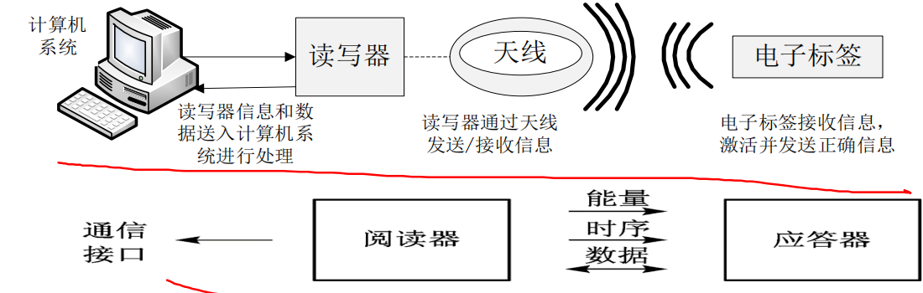

**RFID的原理与组成：**

**读写器和电子标签之间射频信号的传输：电感耦合方式，电磁反向散射方式，**

**方式采用的频率不同，工作原理也不同**

**电感耦合方式使用的频率主要为13.56MHz。 除此之外，RFID也采用0～135kHz之间的频率。**

**电磁反向散射方式使用的频率主要为ISM频段的433.92MHz、869.0MHz、915.0MHz、2.45GMHz、5.8GHz等**

**射频标签的工作频率不仅决定着射频识别系统的工作原理**

**（电感耦合还是电磁耦合）、识别距离，还决定着射频标签及读写器实现的难易程度和设备的成本。**

**被业内人士看好的技术是基于UHF频段的无线射频识别技术**

**为什么UHF频段的RFID技术会成为全球热点？原因：**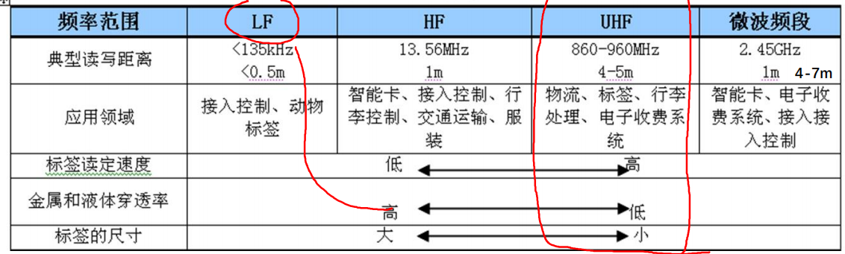

**电子标签由芯片及天线组成，每个电子标签具有唯一的电子编码**

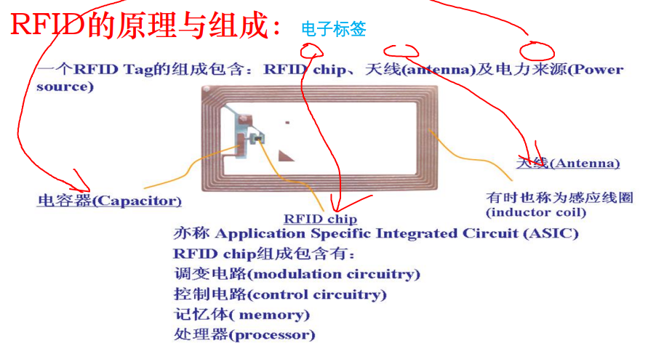

**电子标签的组成：电容器，RFID chip ,天线**

**电子标签：被动式（处于休眠状态），半主动式（用于内部其他元件以及检测环境），主动式（标签内建电池）**

**依据电子标签供电方式的不同，电子标签可以分为**

**• 有源电子标签(Active tag)**

**• 无源电子标签(Passive tag)**

**• 半无源电子标签(Semi—passive tag)。**

**• 有源电子标签内装有电池，无源射频标签没有内装电池，半无源电子标签(Semi—passive tag)部分依靠电池工**

**作。**

**• 电子标签依据频率的不同可分为**

**• 低频电子标签**

**• 高频电子标签**

**• 超高频电子标签**

**• 微波电子标签。**

依据封装形式的不同可分为 • 信用卡标签 • 线形标签 • 纸状标签 • 玻璃管标签 • 圆形标签 • 特殊用途的异形标签等。

**读写器是利用射频技术读写电子标签信息的设备。**

**RFID中间件是一种面向消息的中间件（Message-Oriented Middleware，MOM），信息（Information）是以消息（Message）的形式**

**面向消息的中间件不仅包括传递（Passing）信息的功能，还必须包含数据**

**解码、数据安全性、数据广播、错误恢复、网络资源定位等服务。**

**RFID中间件是用来加工和处理来自读写器的所有信息和事件流的软件，是**

**连接读写器和企业应用的纽带。它要对标签数据进行过滤、分组和计数，**

**以减少发往信息网络系统的数据量并防止错误识读、多读信息**

**RFID系统的一般工作流程如下。**

**1）读写器通过发射天线发送一定频率的射频信号；**

**2）电子标签获得能量被激活；**

**3）电子标签将自身信息通过内置天线发送出去；**

**4）读写器天线接收到从电子标签发送来的载波信号；**

**5）读写器天线将载波信号传送到读写器；**

**6）读写器对接收信号进行解调和解码，然后送到系统高层；**

**7）系统高层根据逻辑运算判断该电子标签的合法性；**

**8）系统高层做出相应处理，发出指令信号，控制执行机构动作**

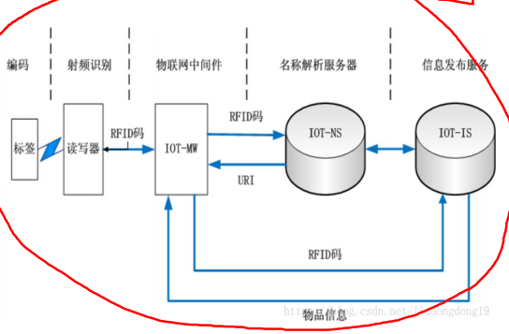

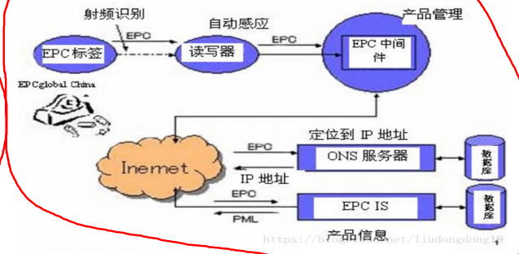

**RFID系统应用领域**

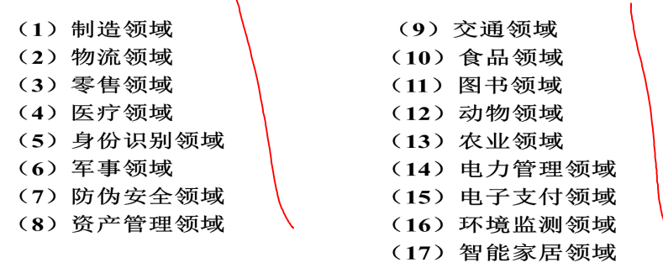

1. 电感耦合方式的射频前端

**线圈的自感和互感：磁通量**

两种耦合方式：电感耦合方式和反向散射耦合。

在工作频率13.56 MHz和小于135 kHz时，基于电感耦合方式（能量及信息传递以电感耦合方式实现）

在更高频段基于雷达探测目标的反向散射耦合方式

基于雷达探测目标的反向散射耦合方式的基础是电磁波传播和反射的形成，它用于微波电子标签

实现射频能量和信息传递的电路称为射频前端电路，简称为射频前端

**读写器的射频前端**

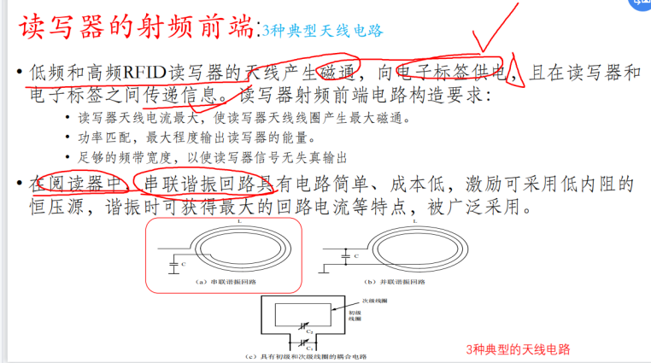

**电子标签射频前端**

常采用并联谐振电路

阅读器和应答器之间的电感耦合

**Reader和Tags电感耦合：电阻负载调制**

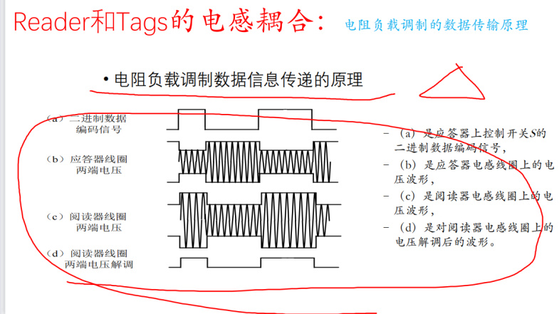

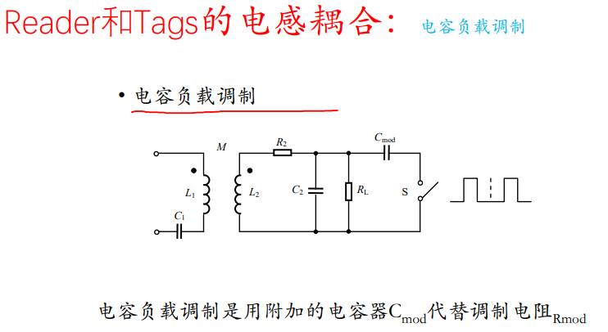

**RFID功率放大电路**

功率放大电路位于RFID系统的阅读器中，用于向应答器提供能量

电磁兼容：

1. 电子产品的电磁兼容性（EMC）包含两方面：一是电磁干扰（EMI），二是抗电磁干扰的能力（EMS）

第三讲

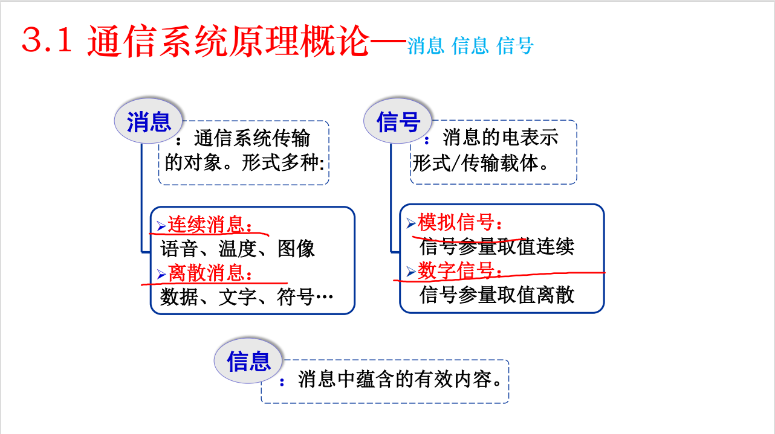

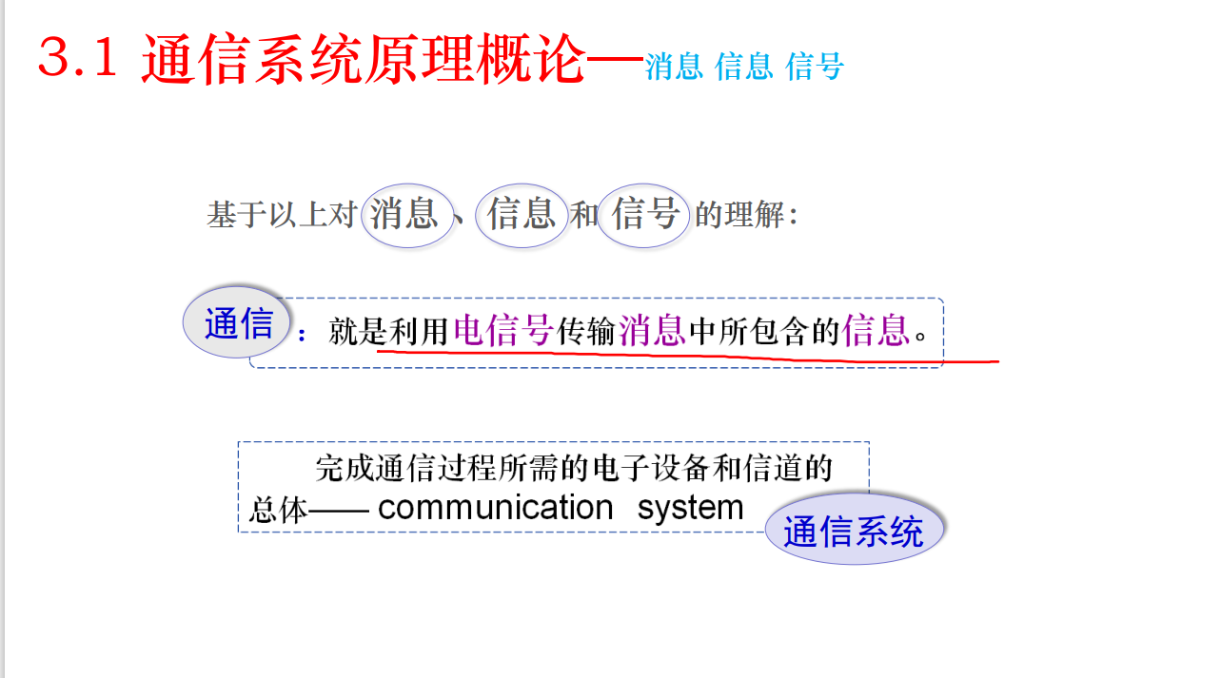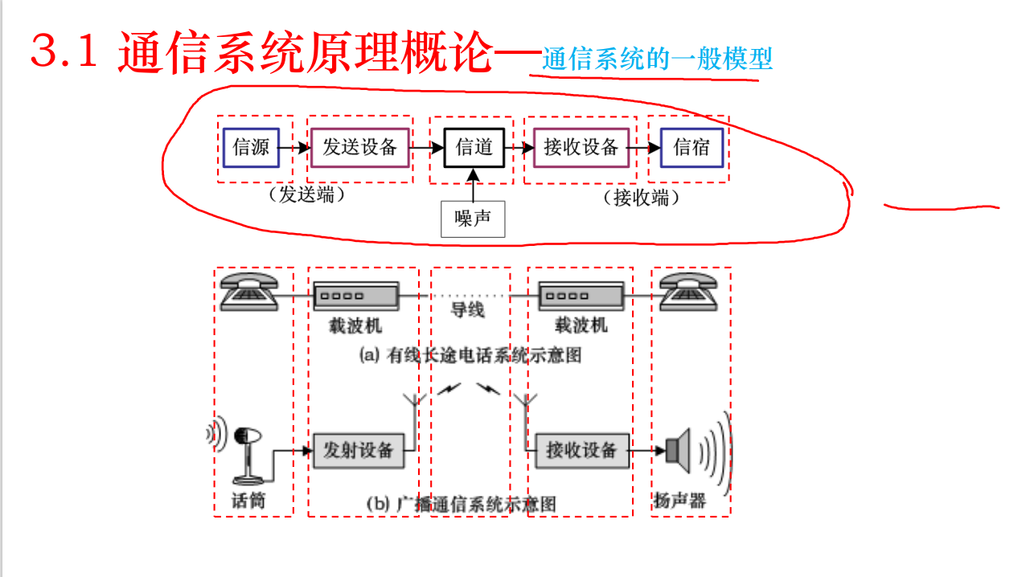

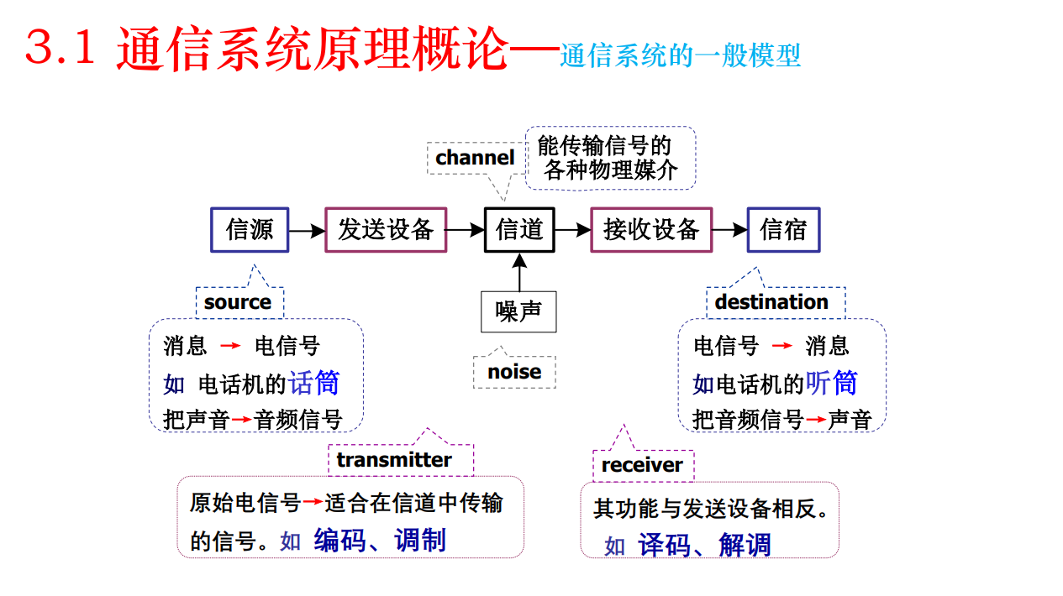

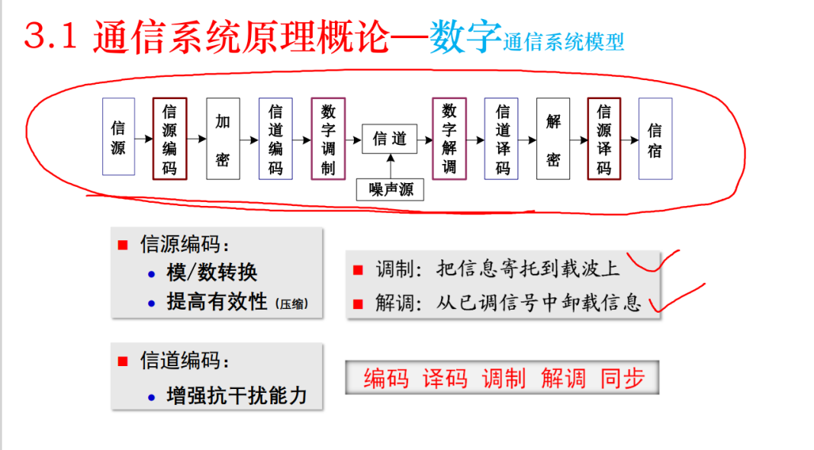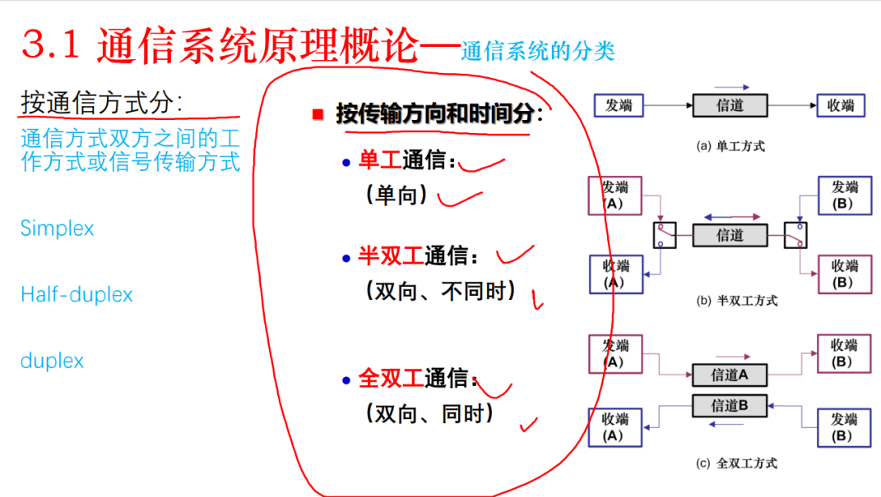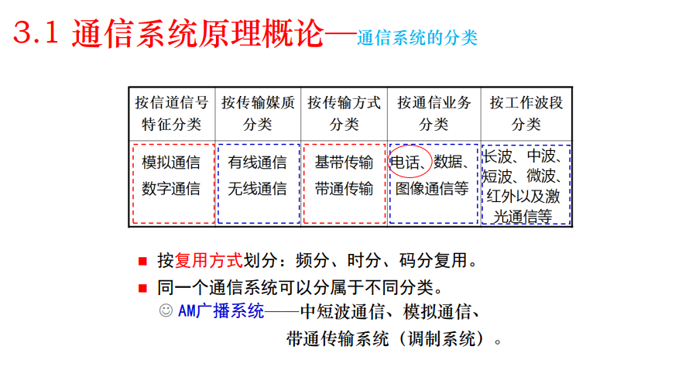

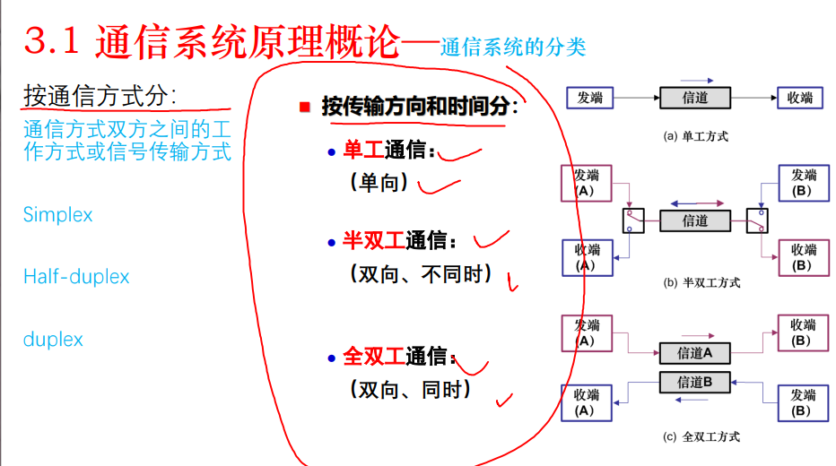

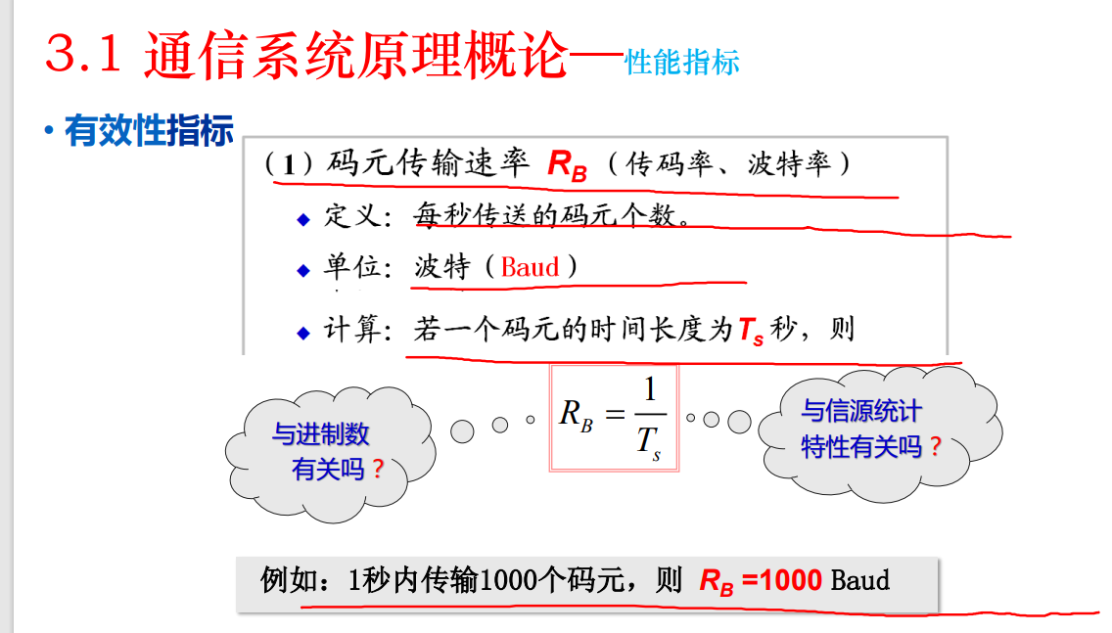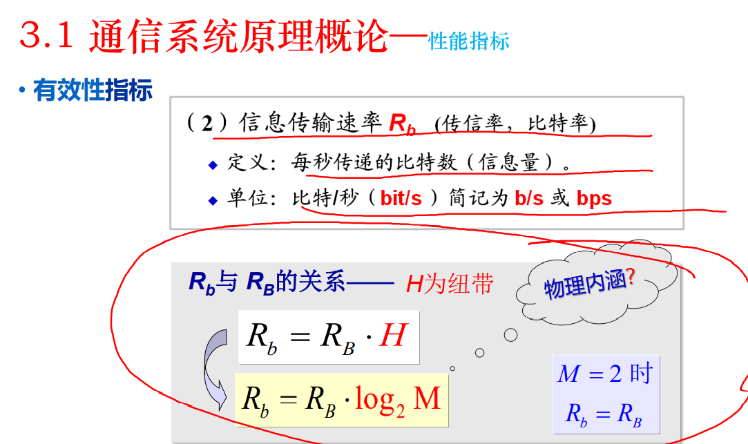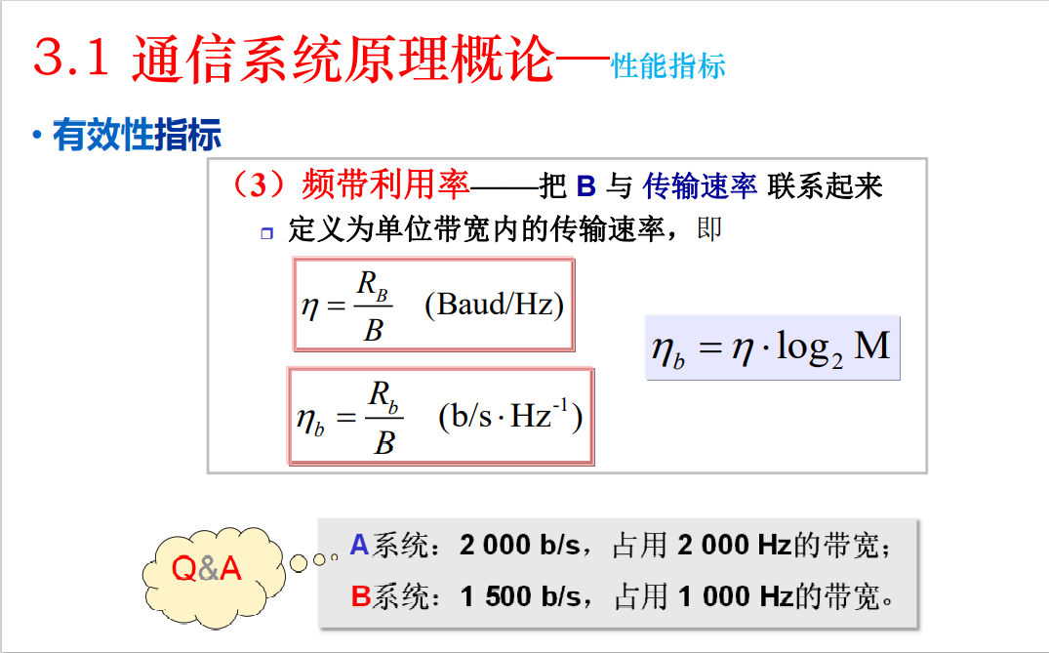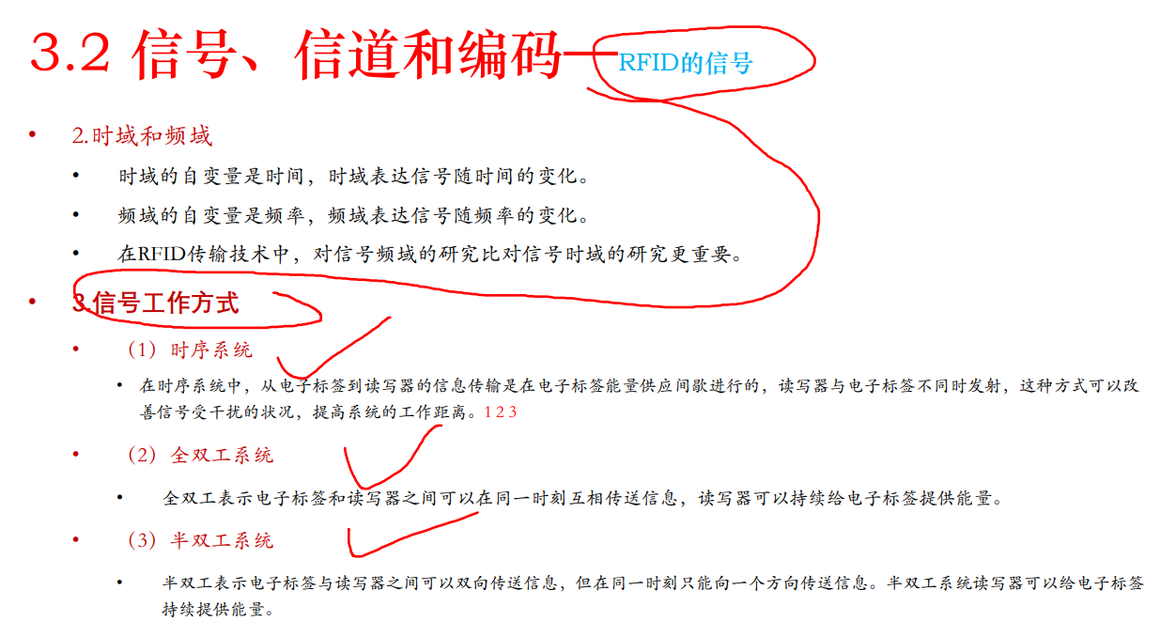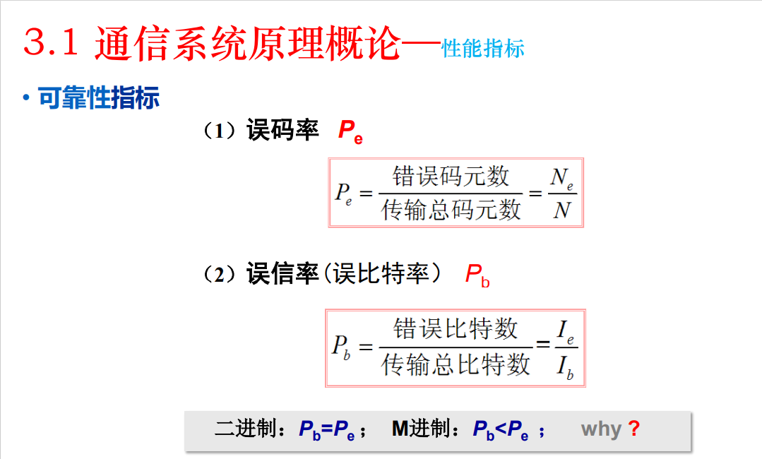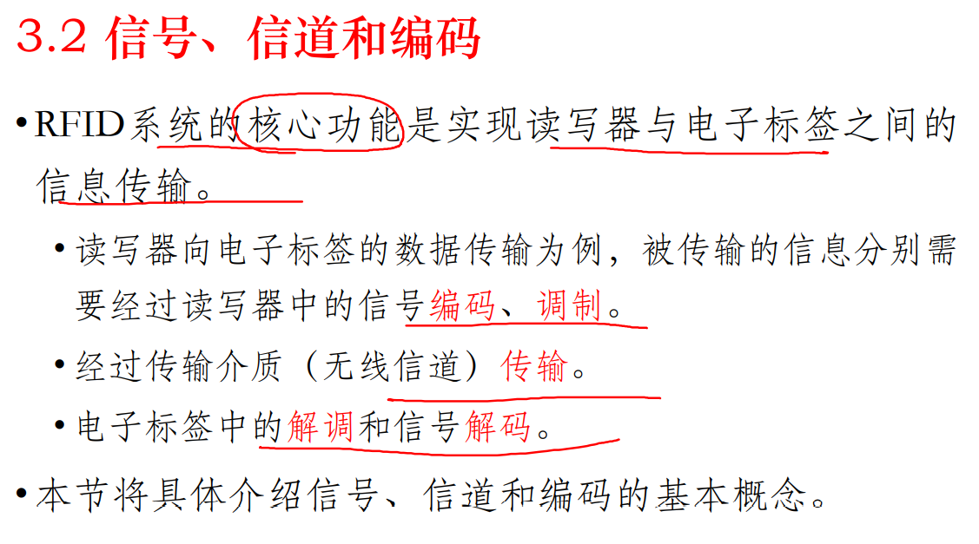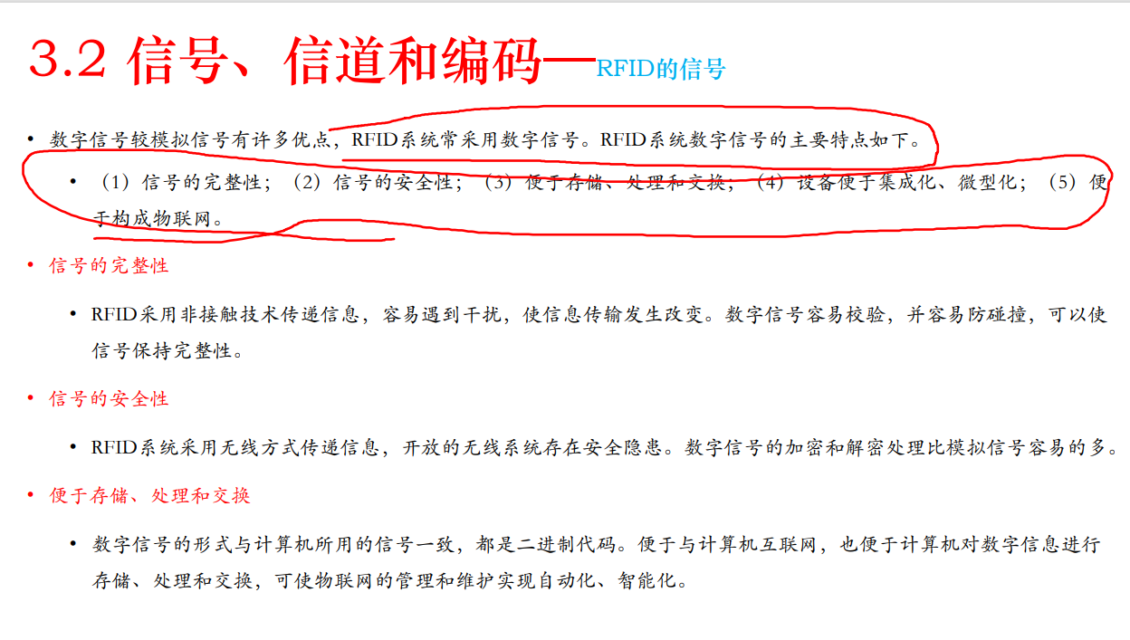

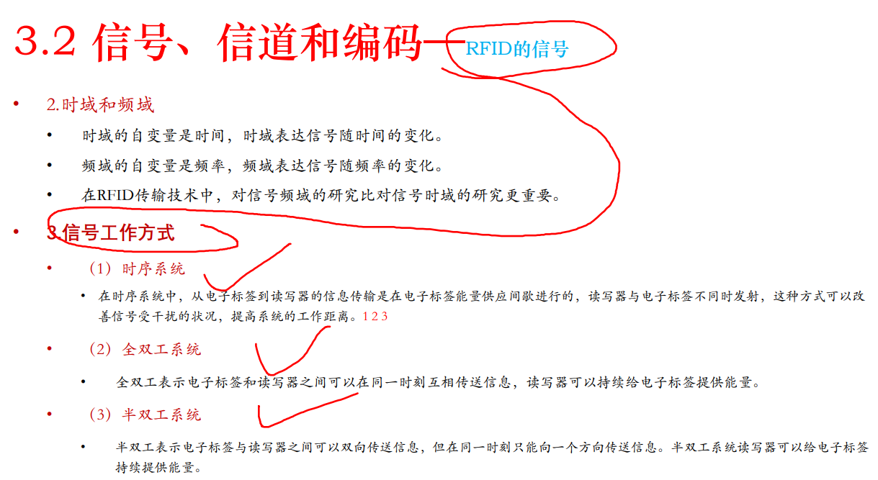

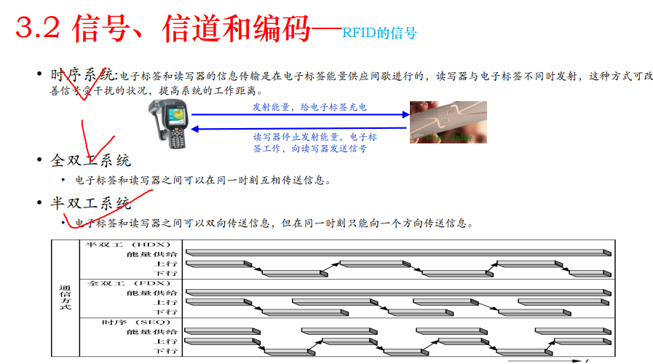

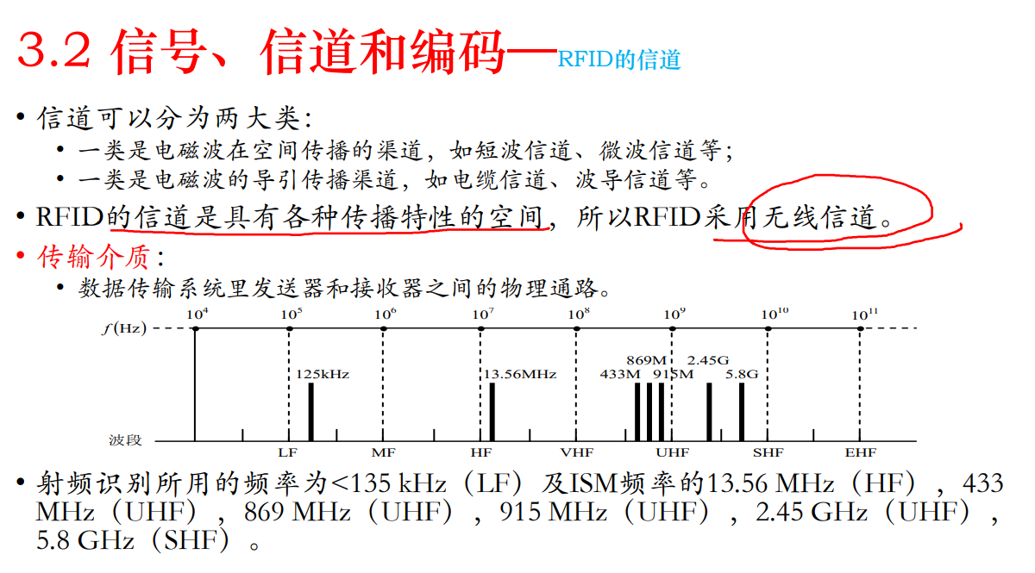

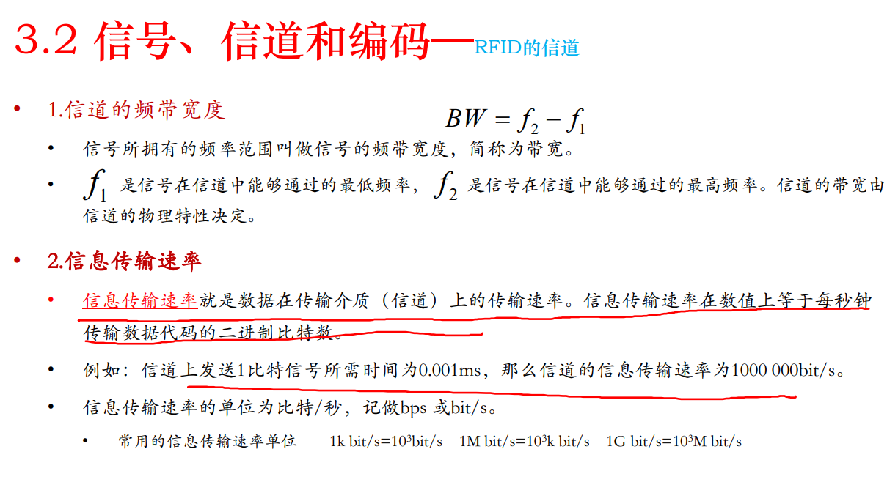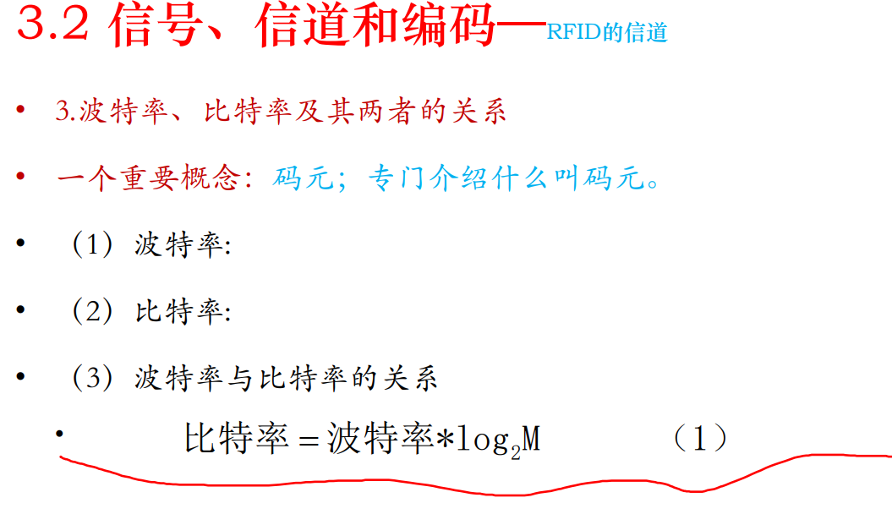

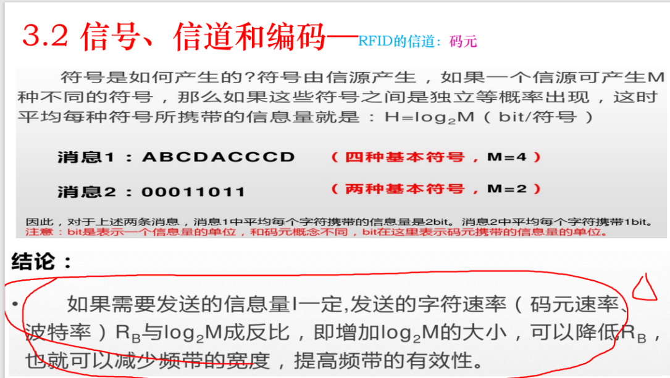

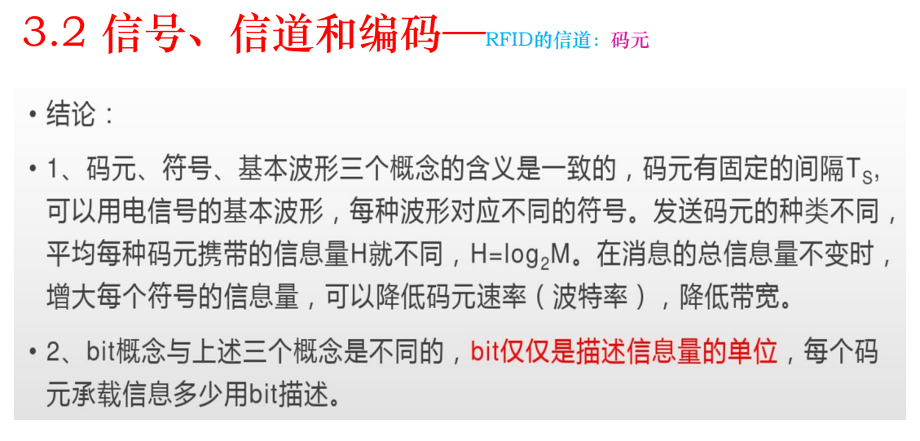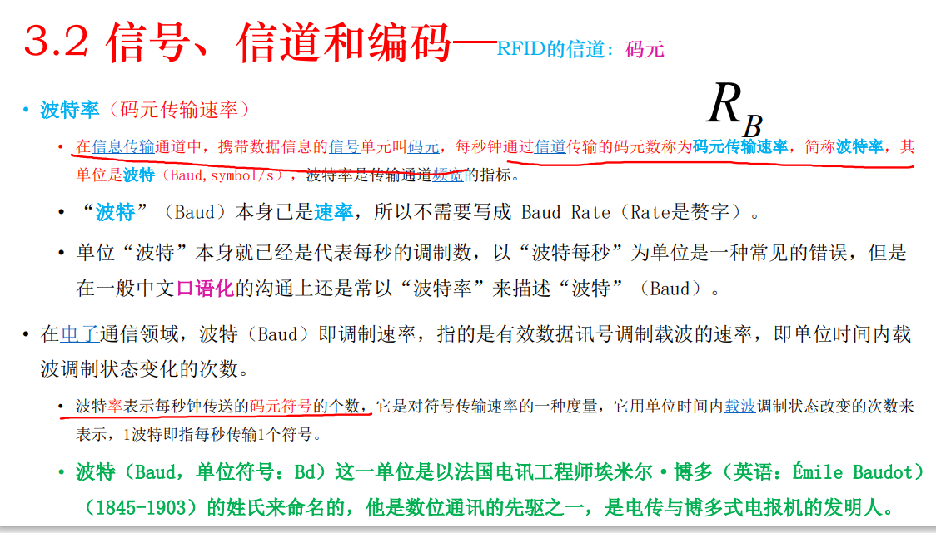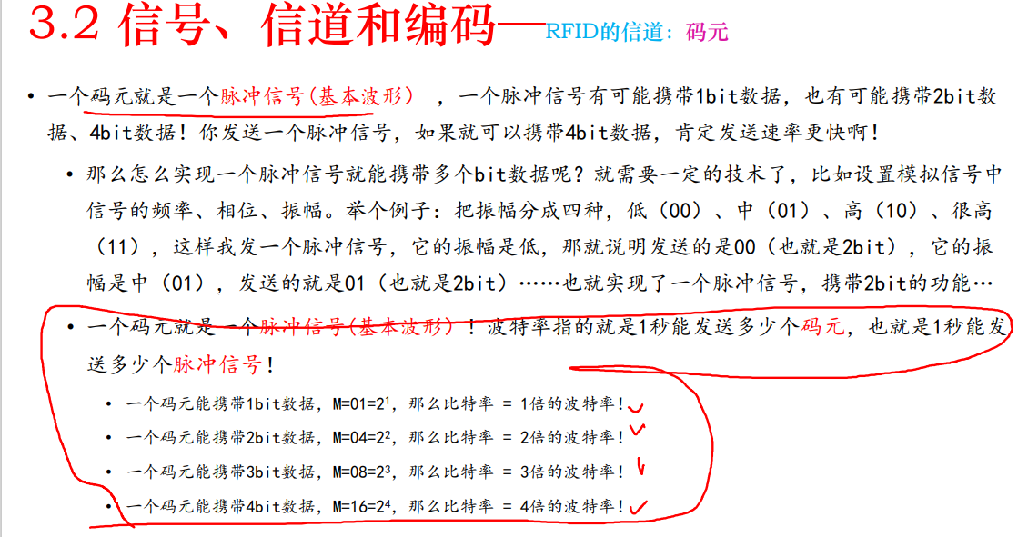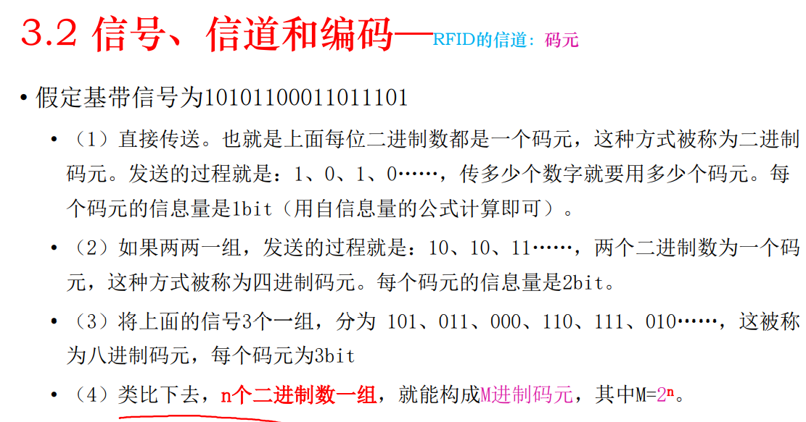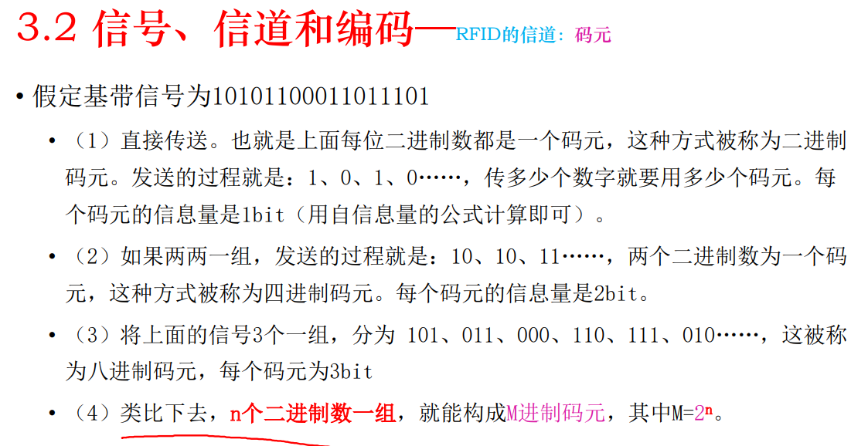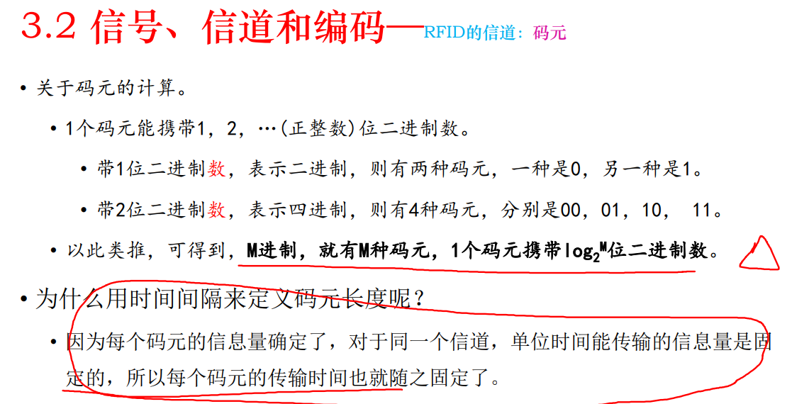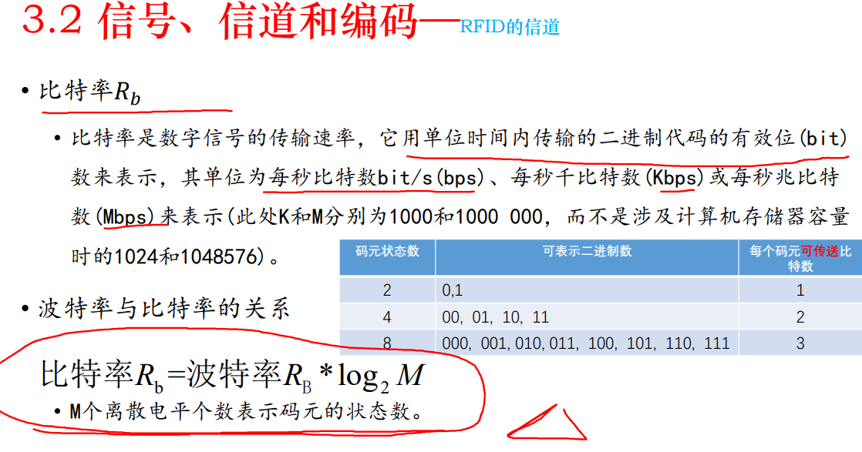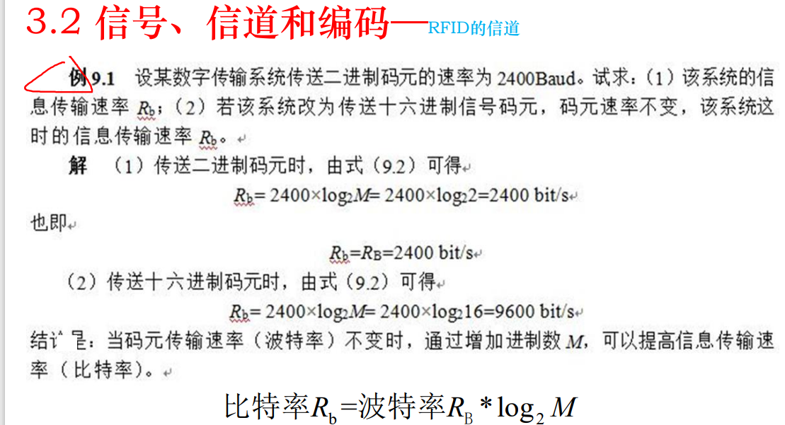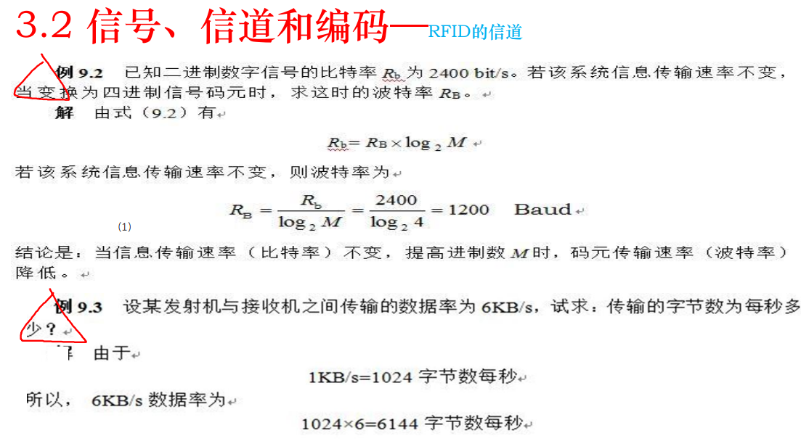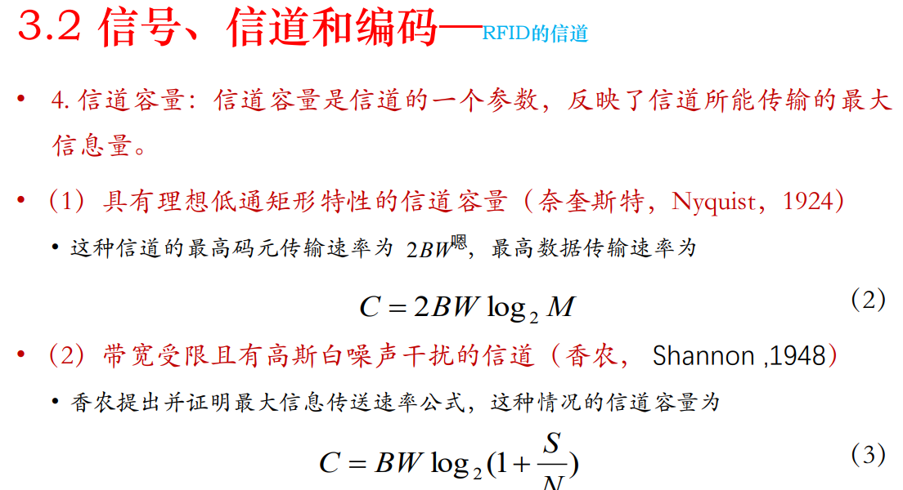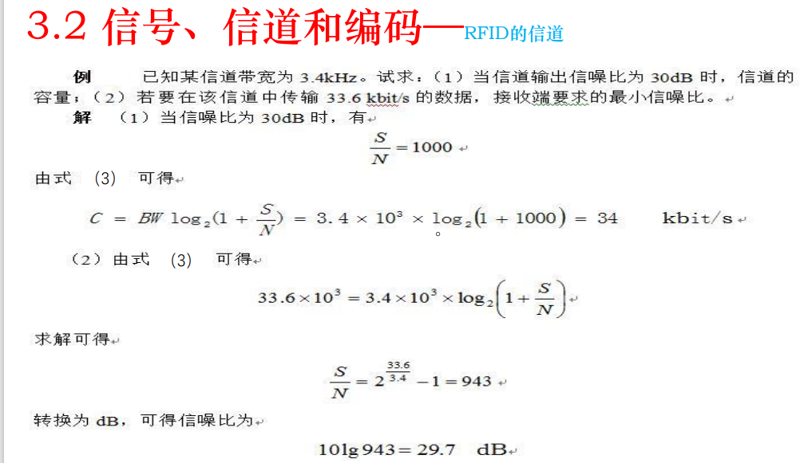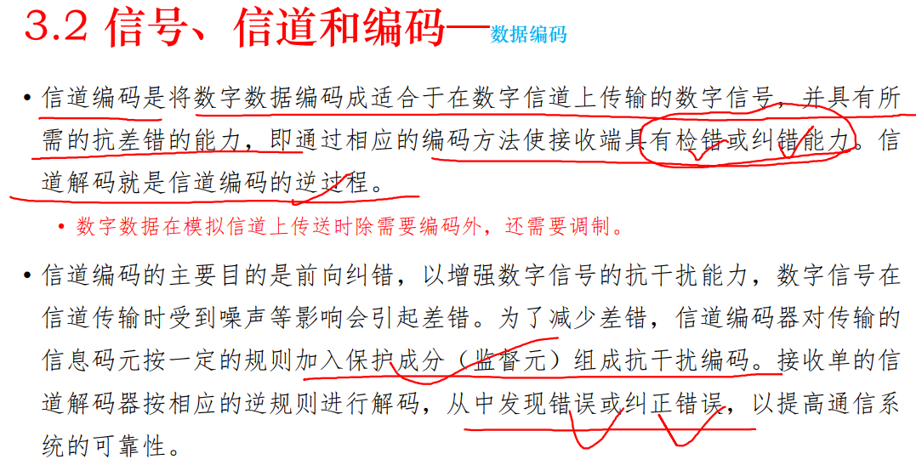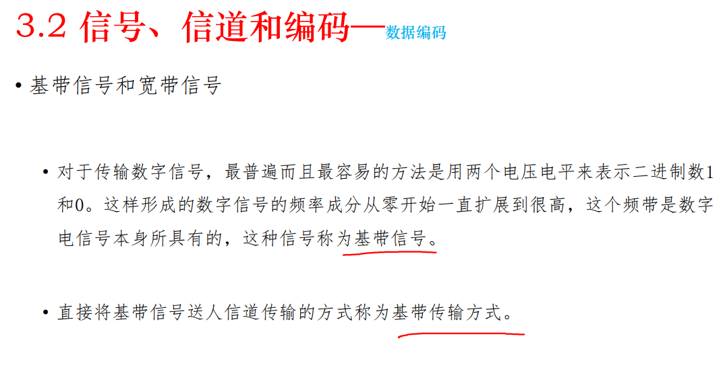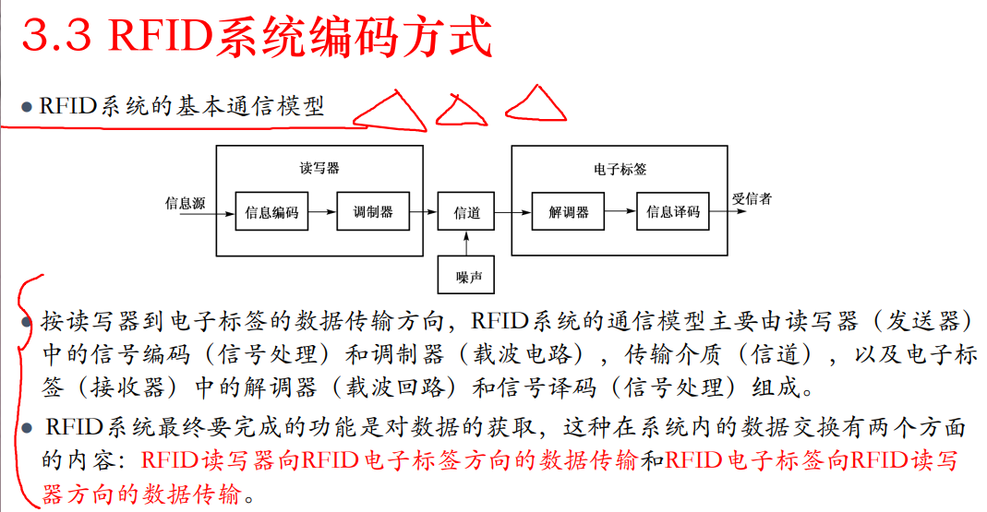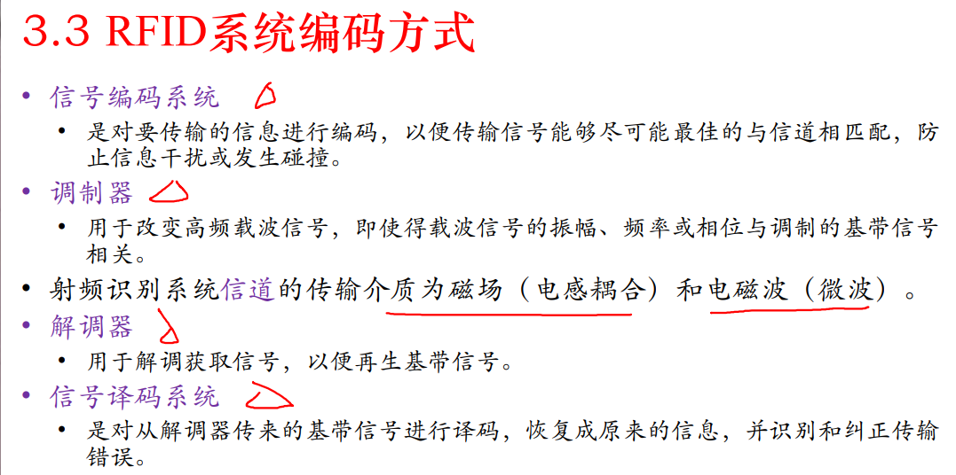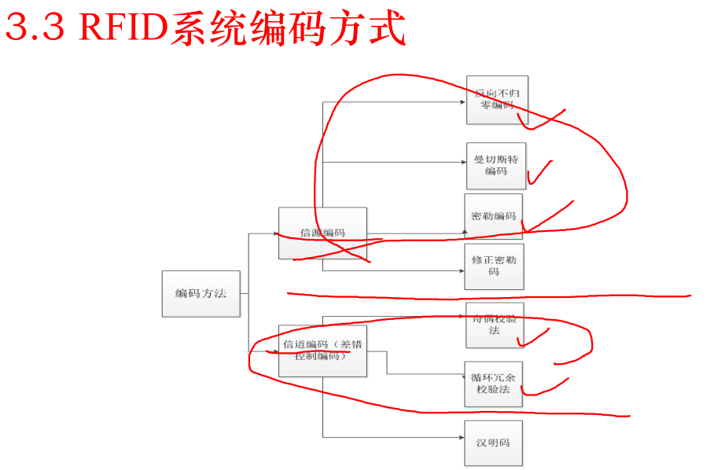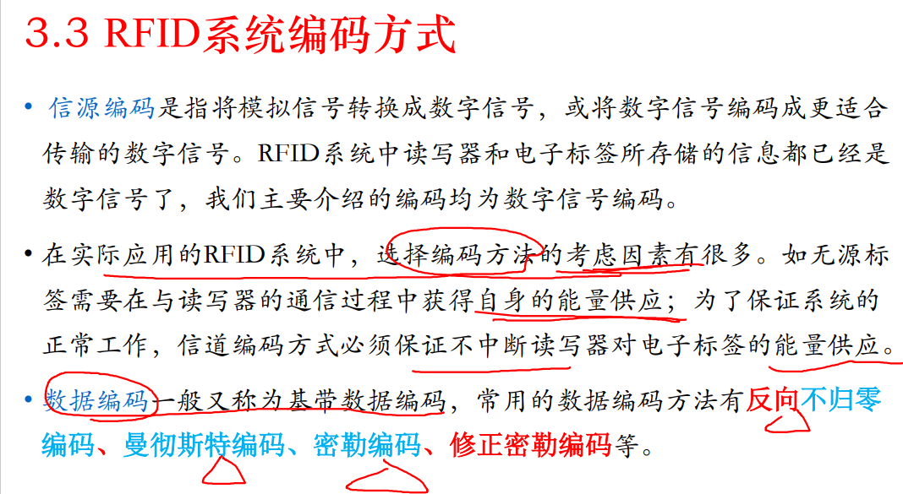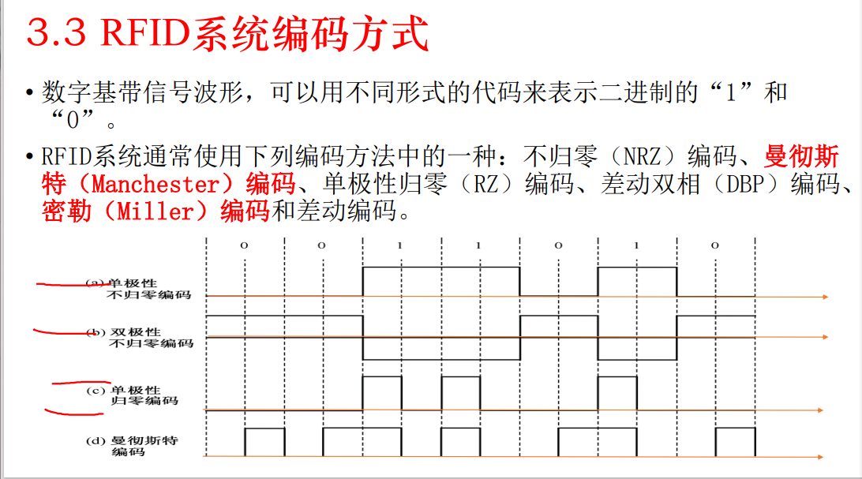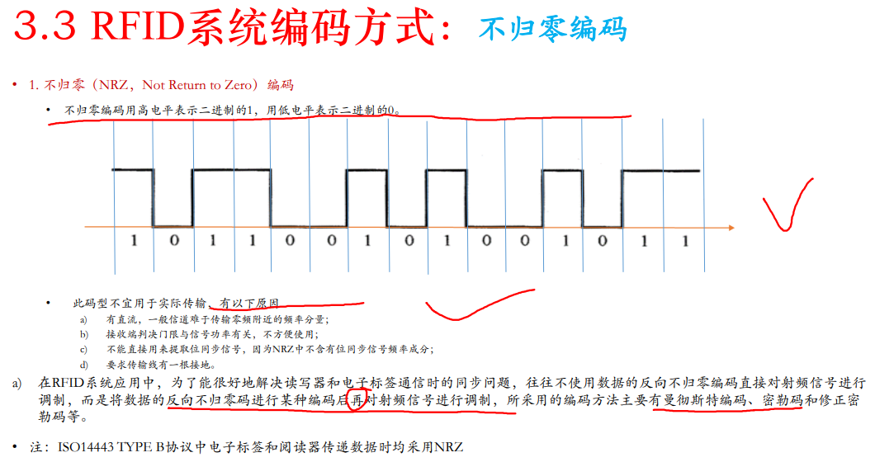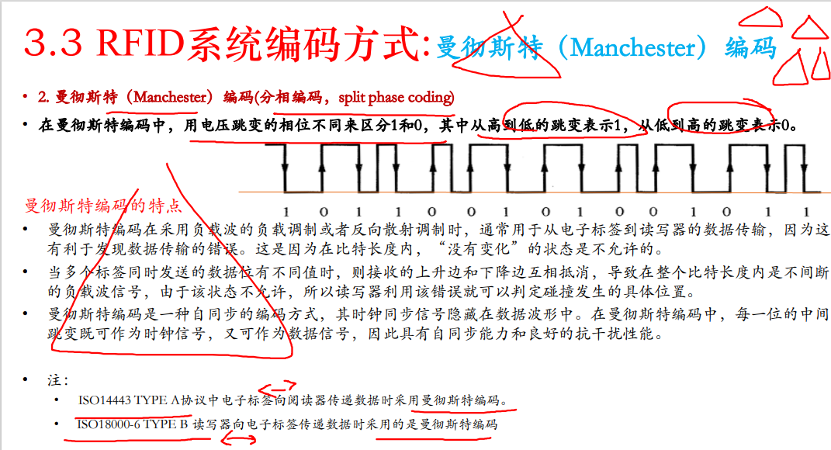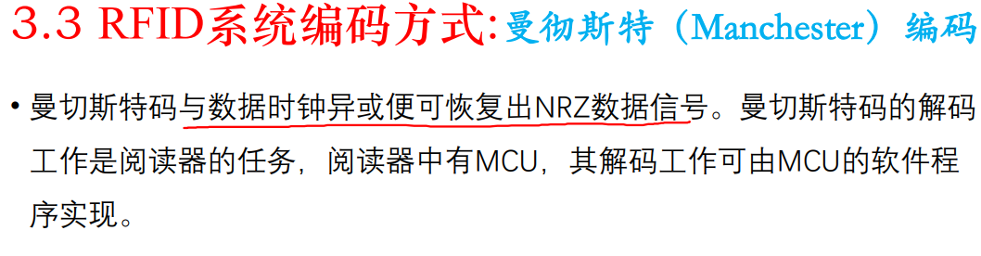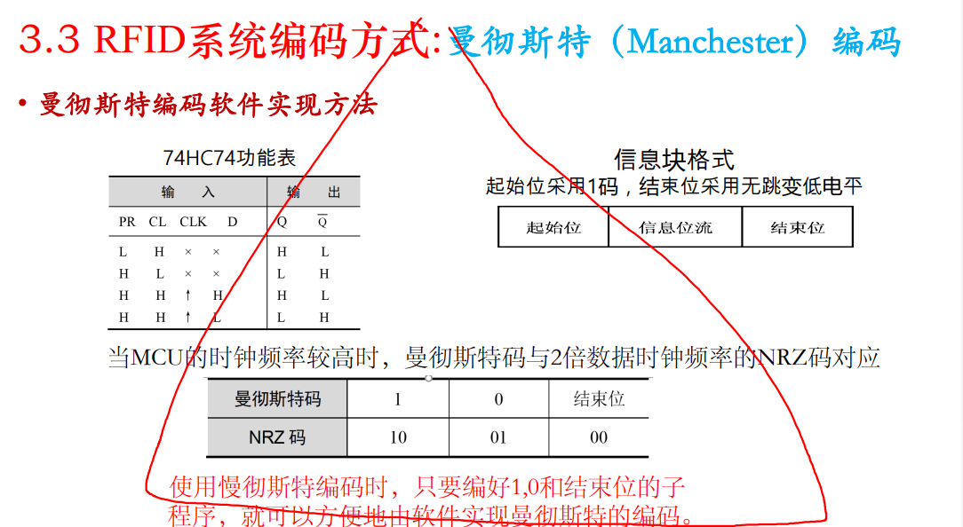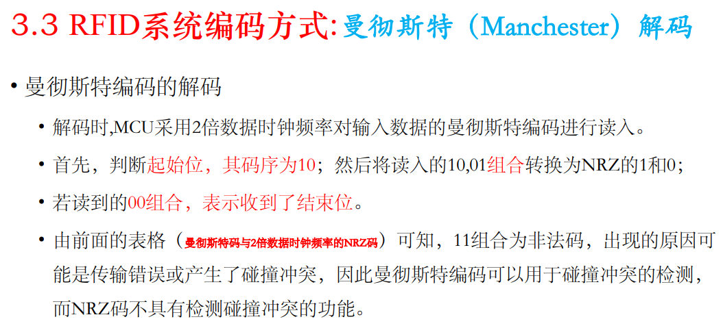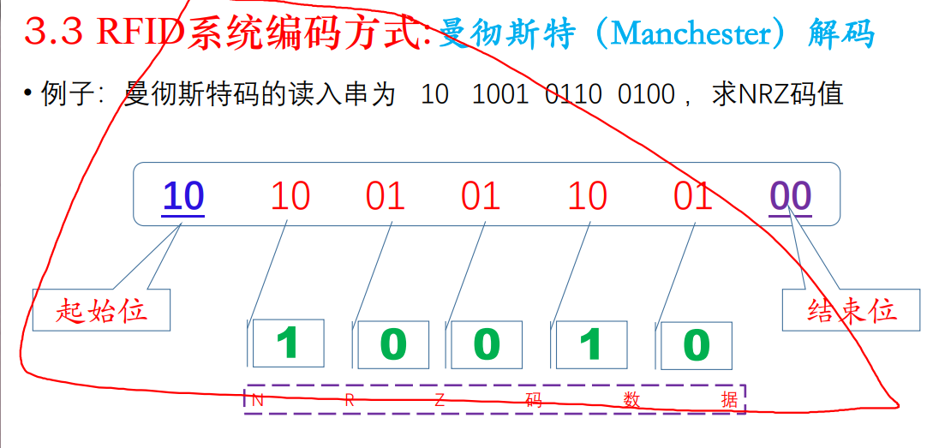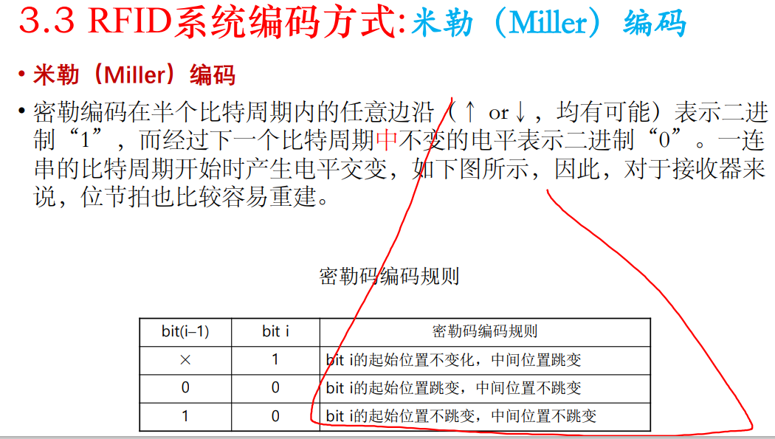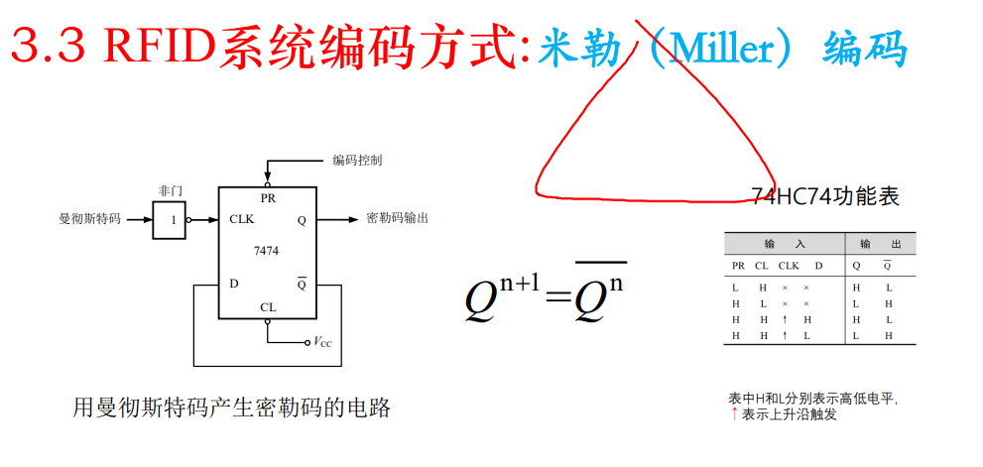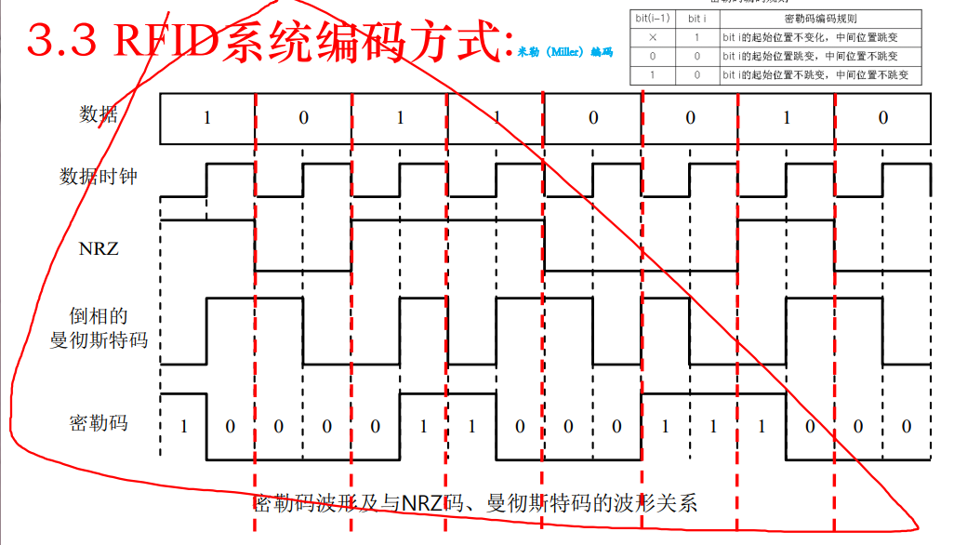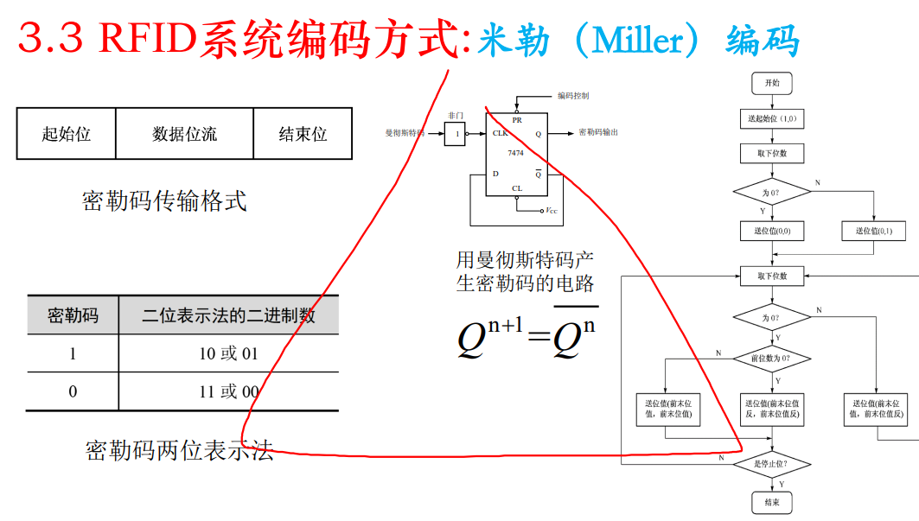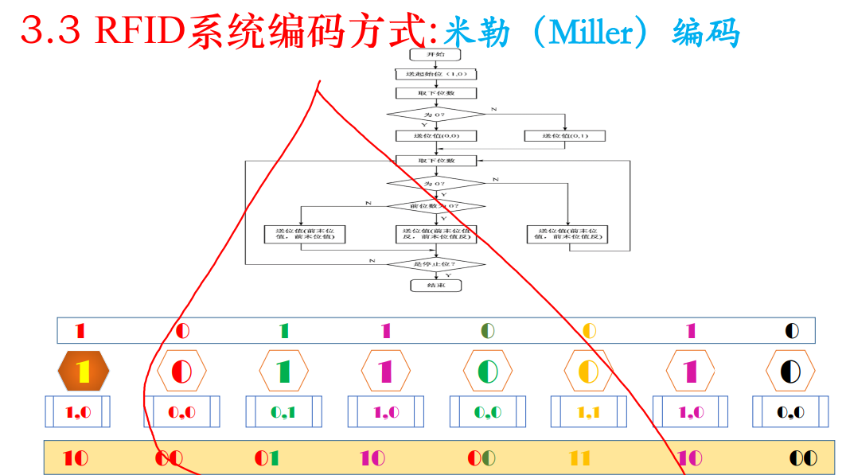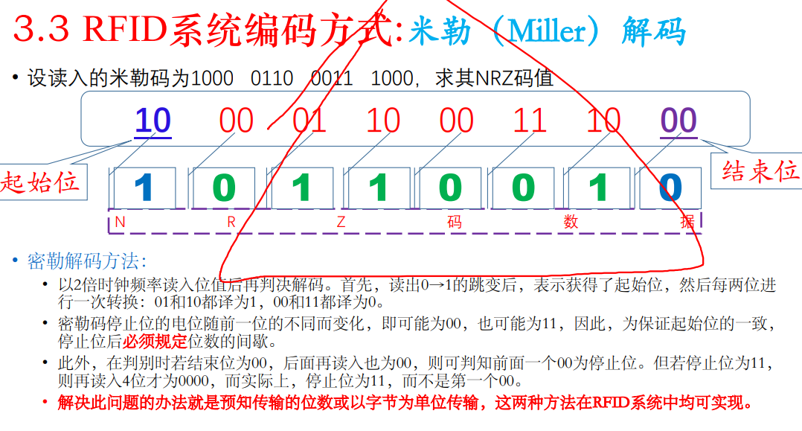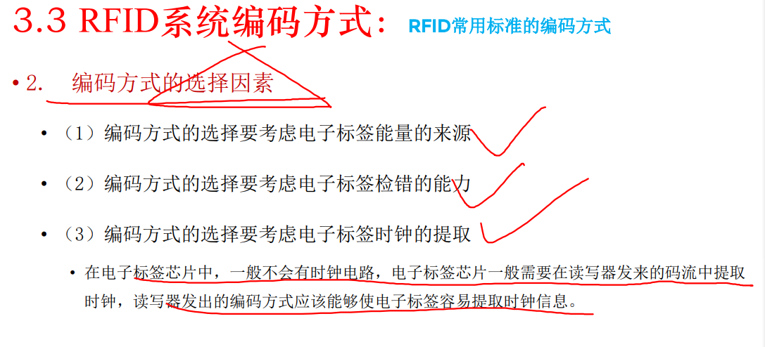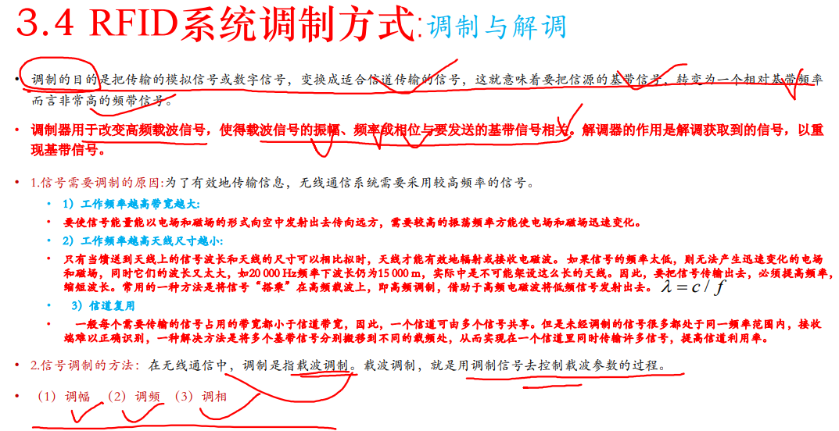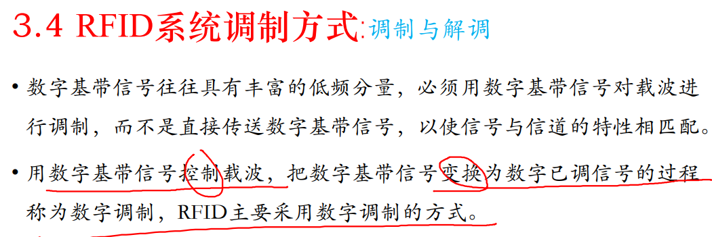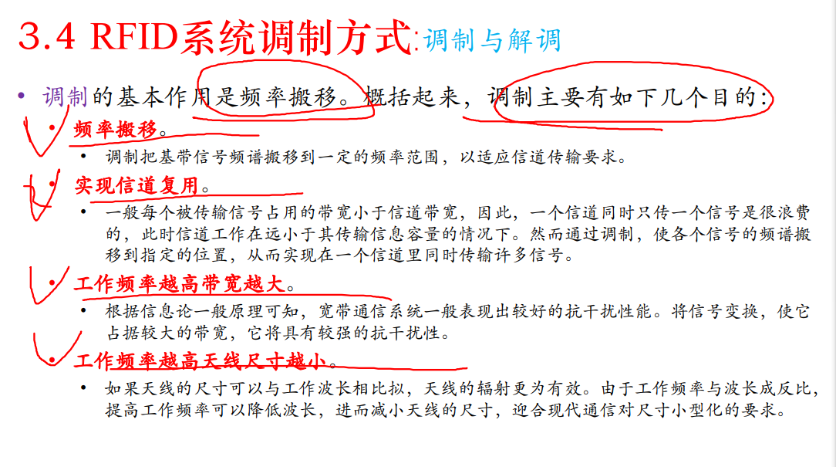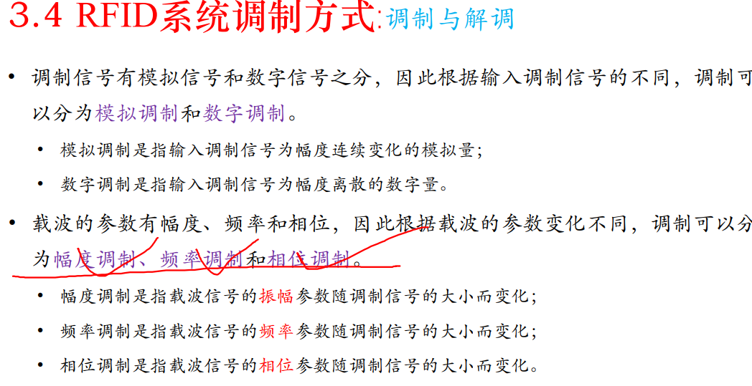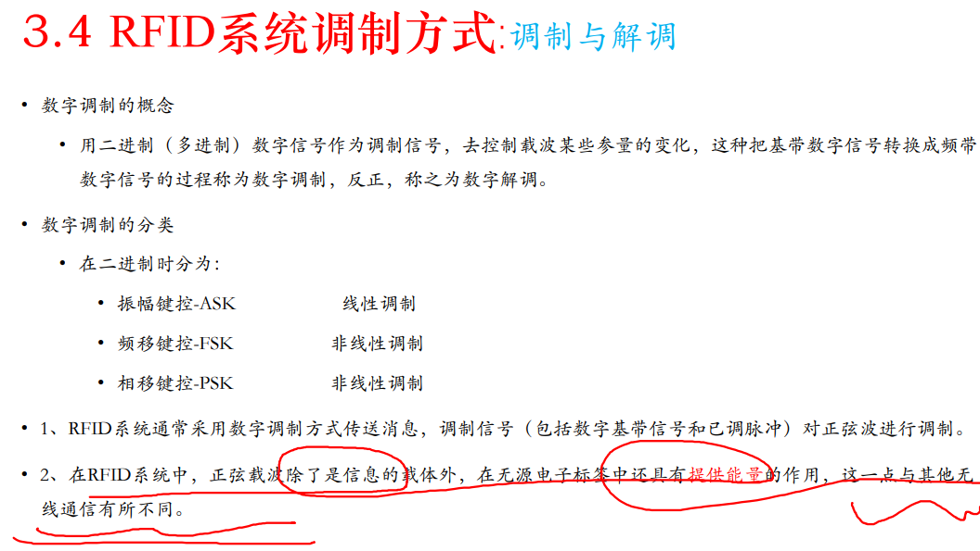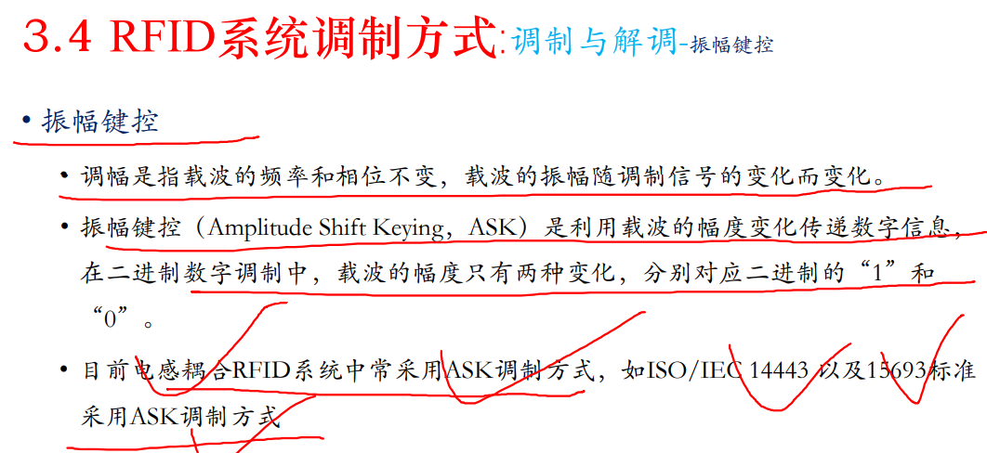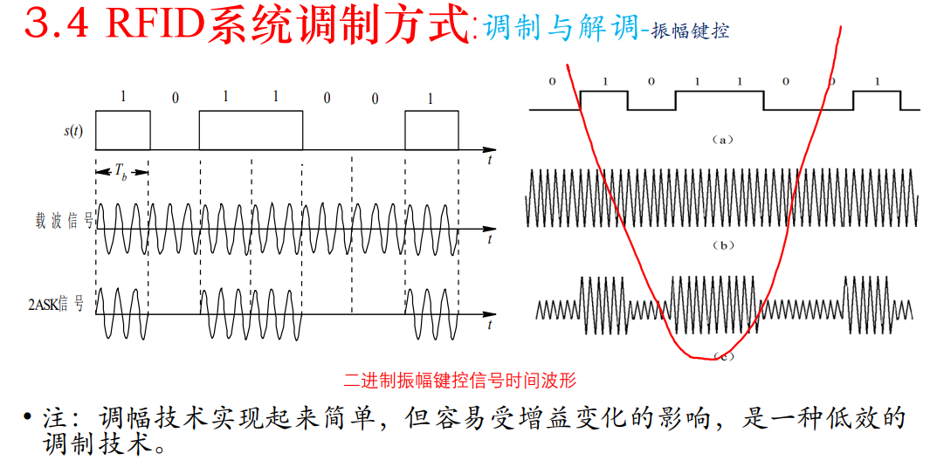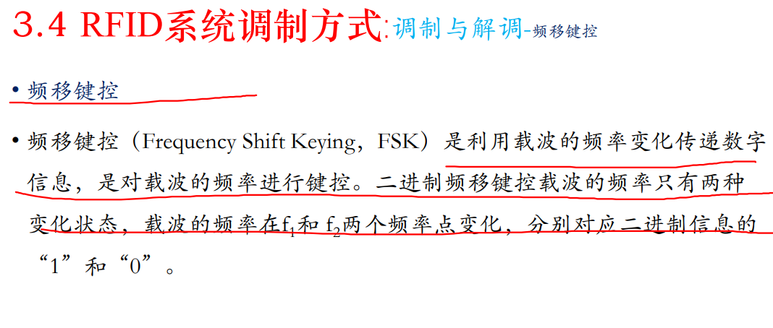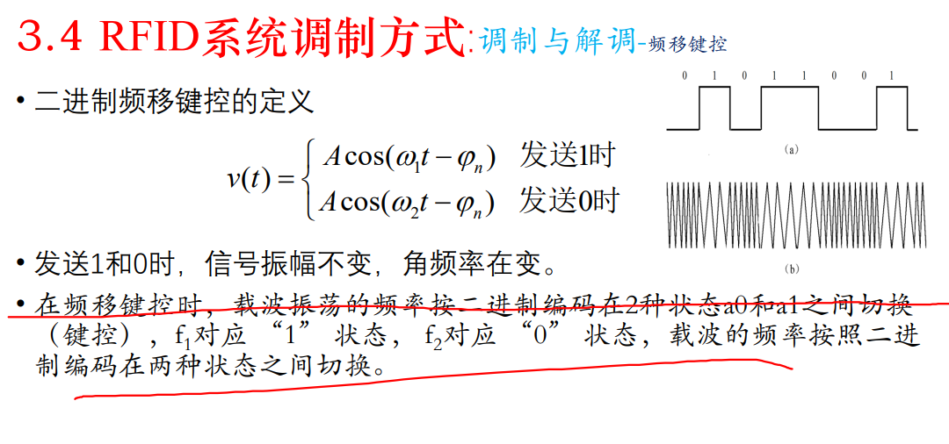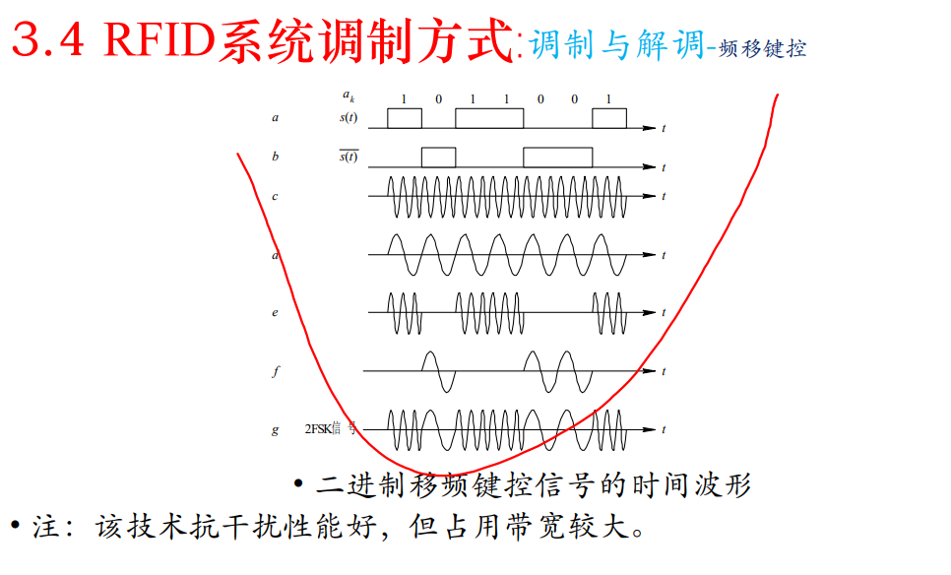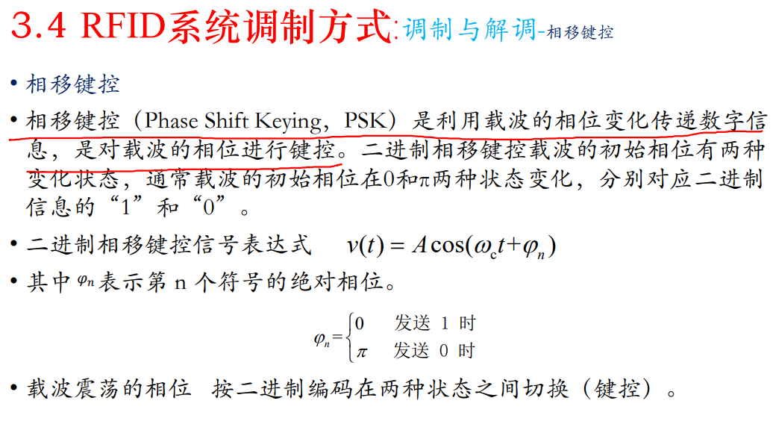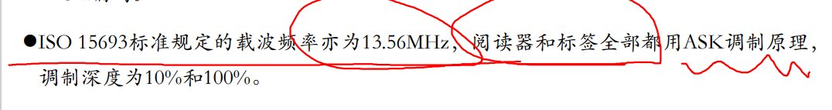

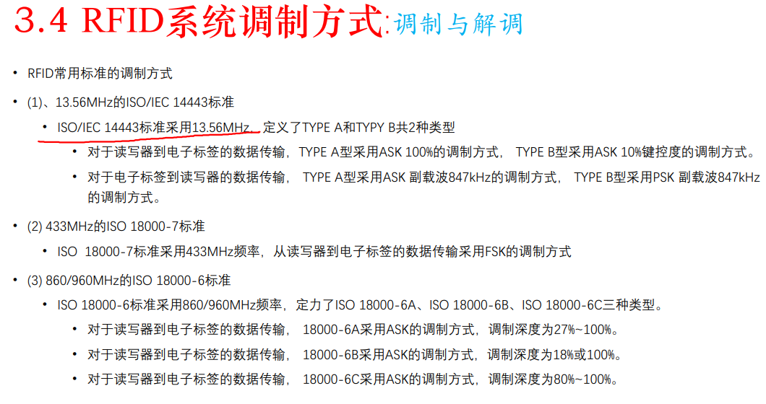

第四讲

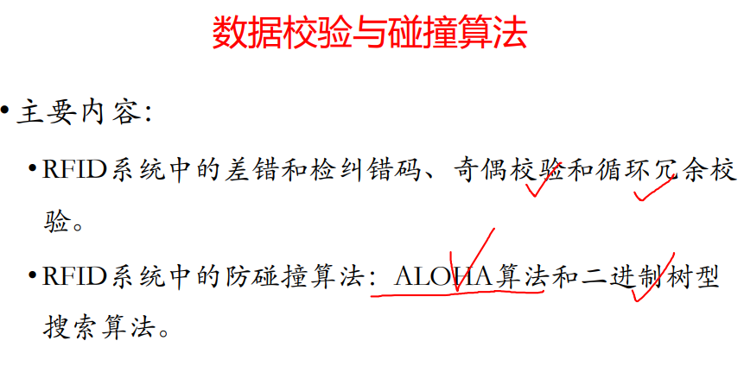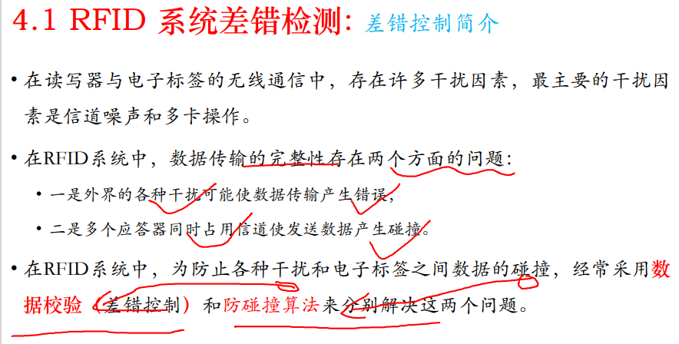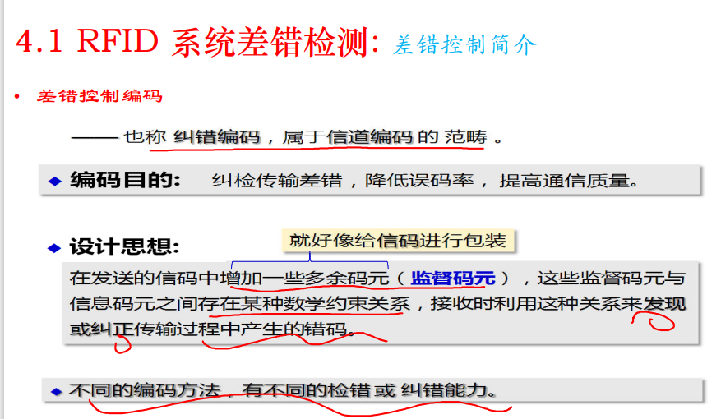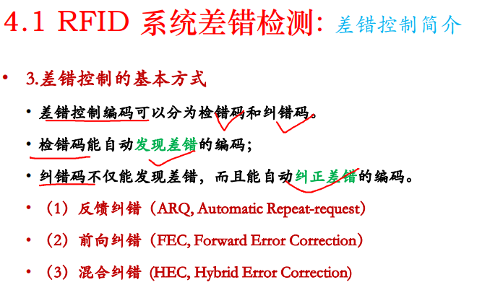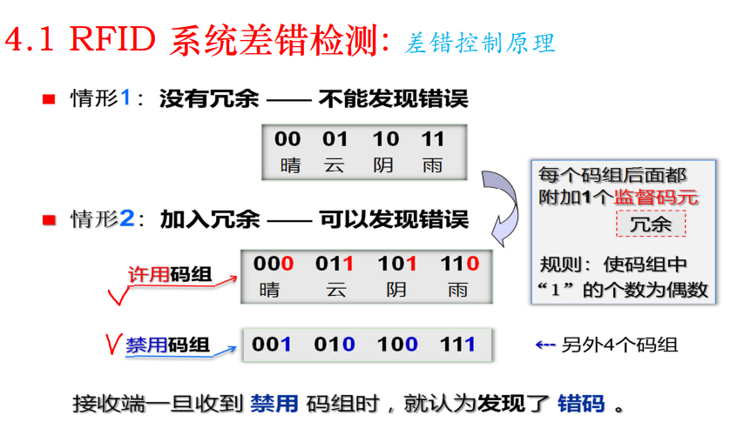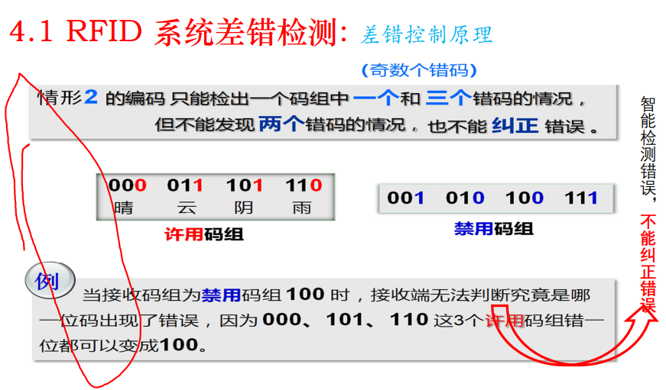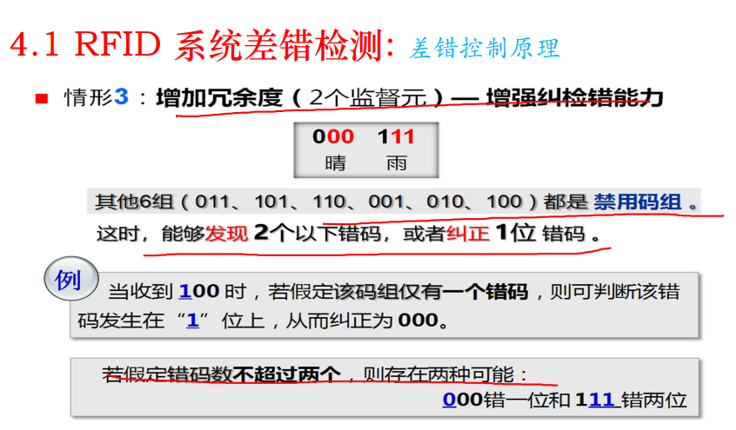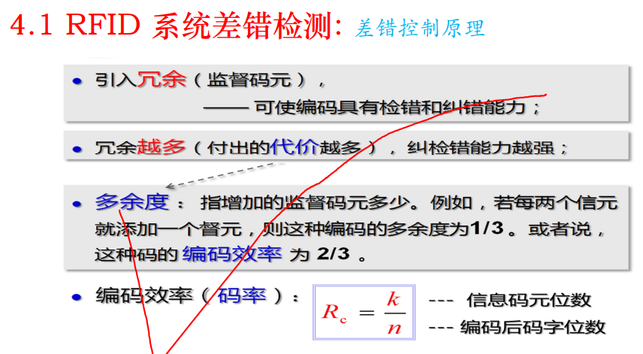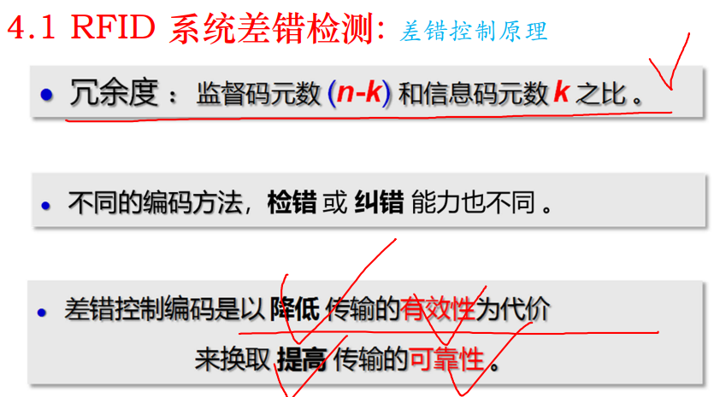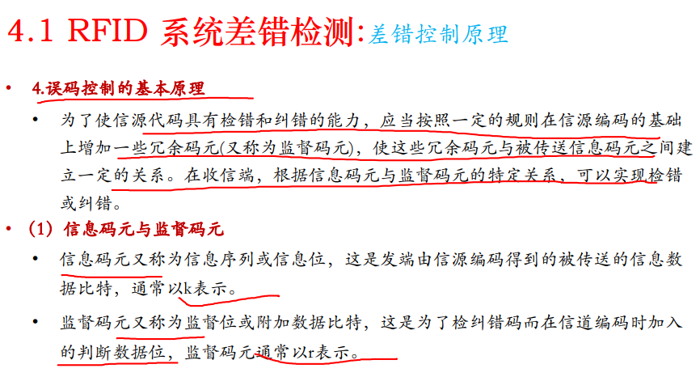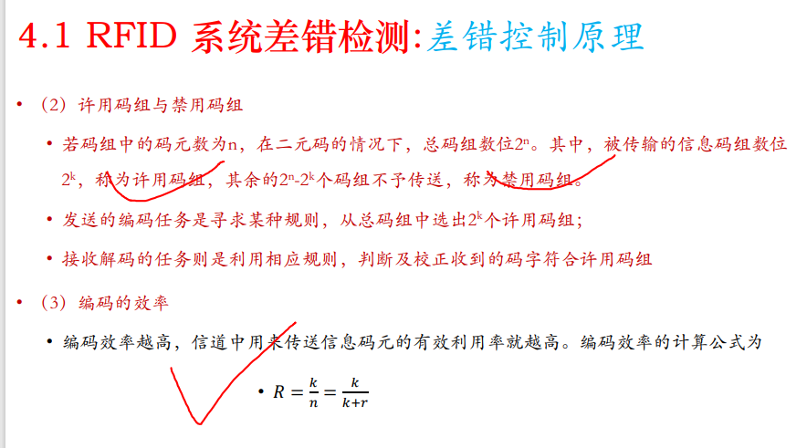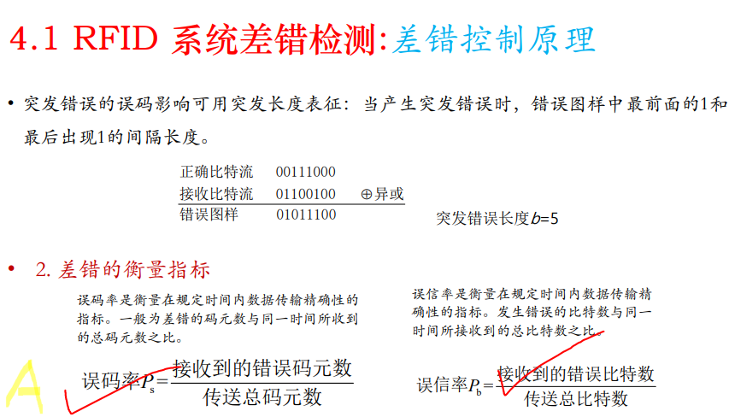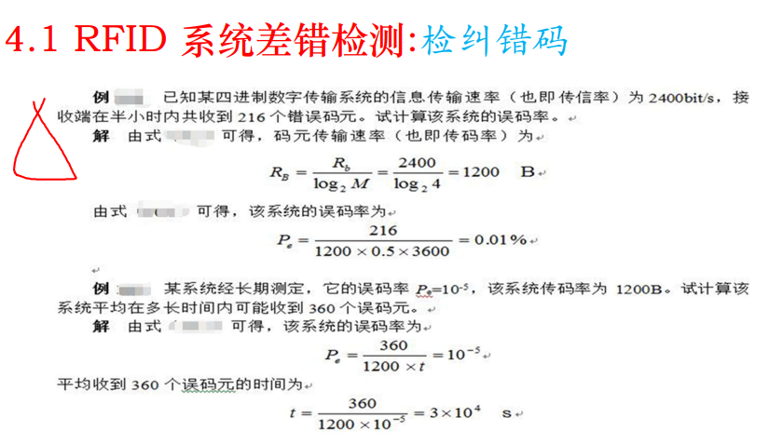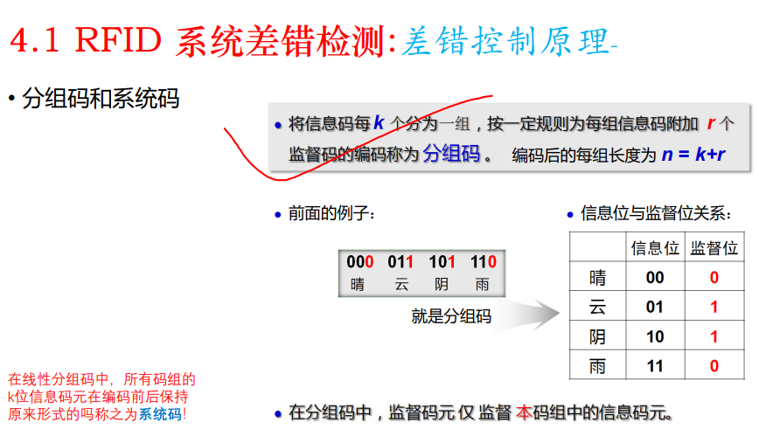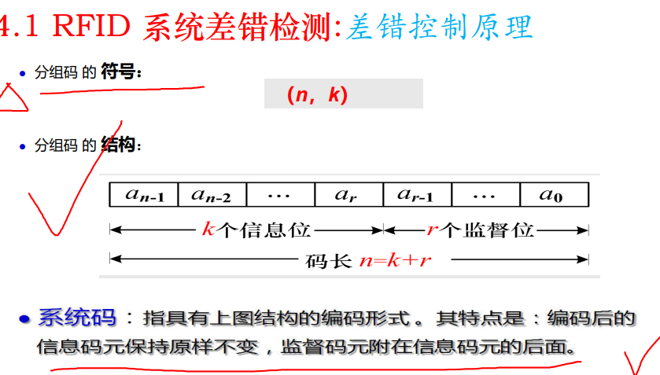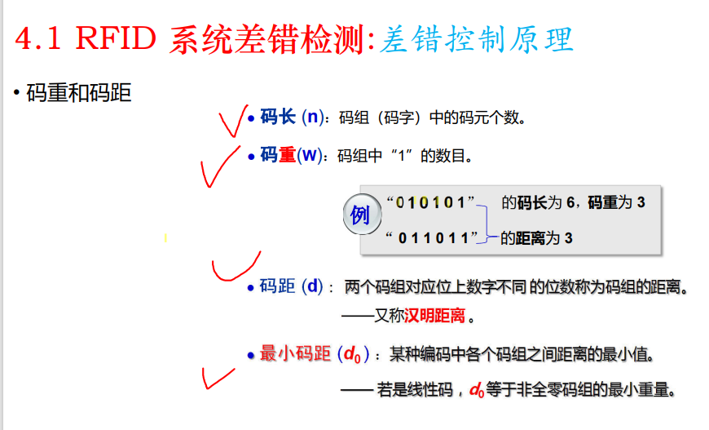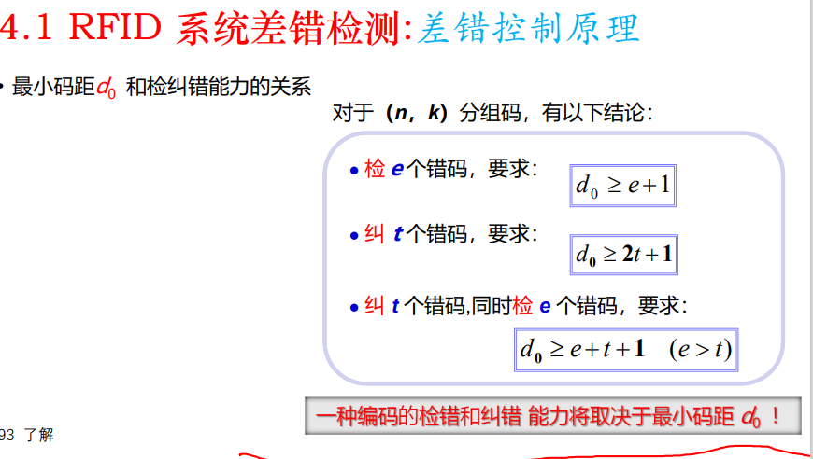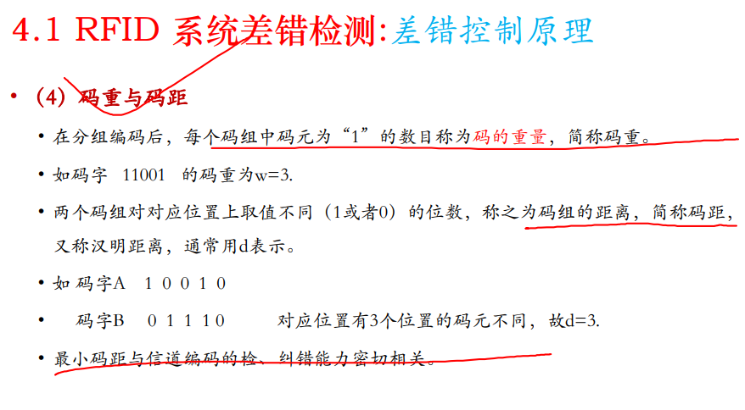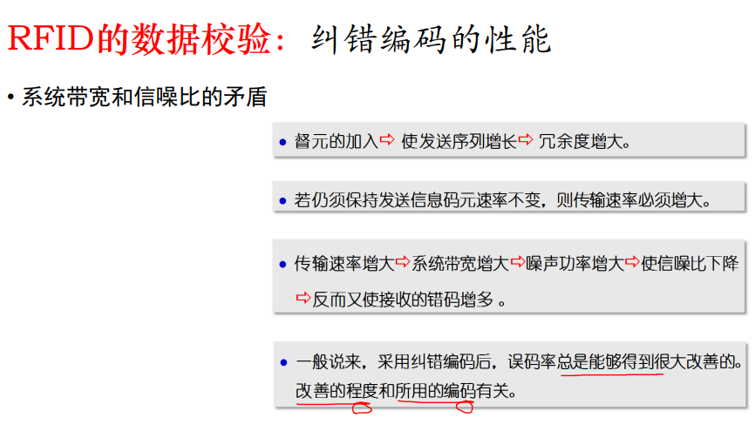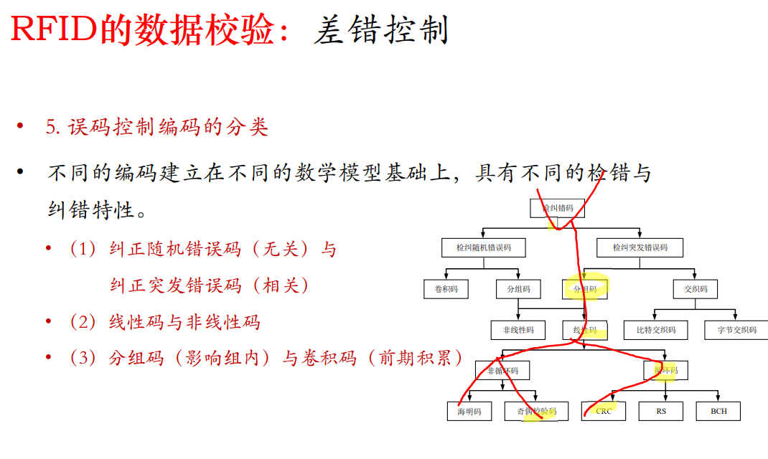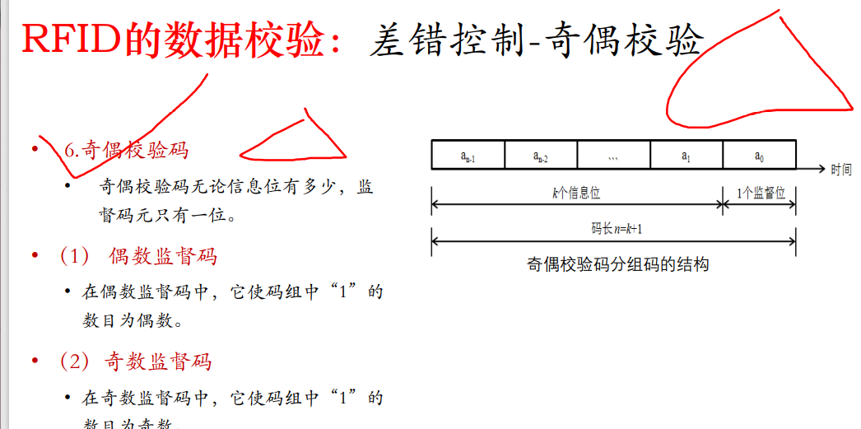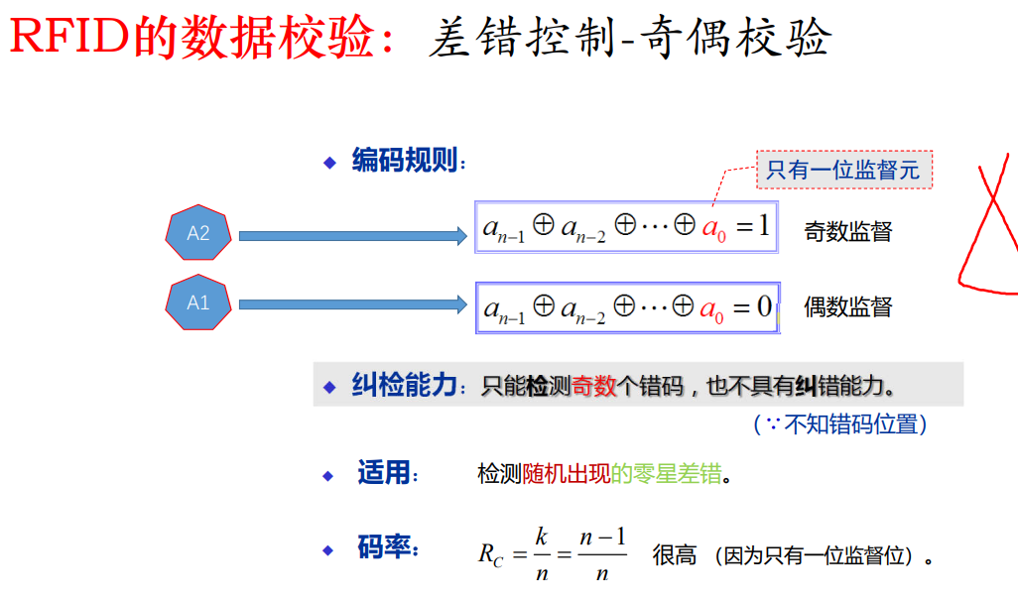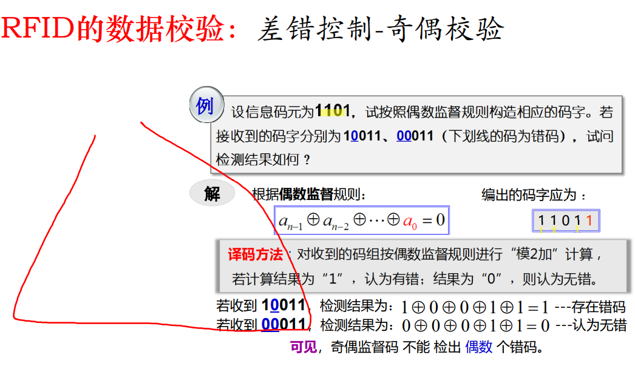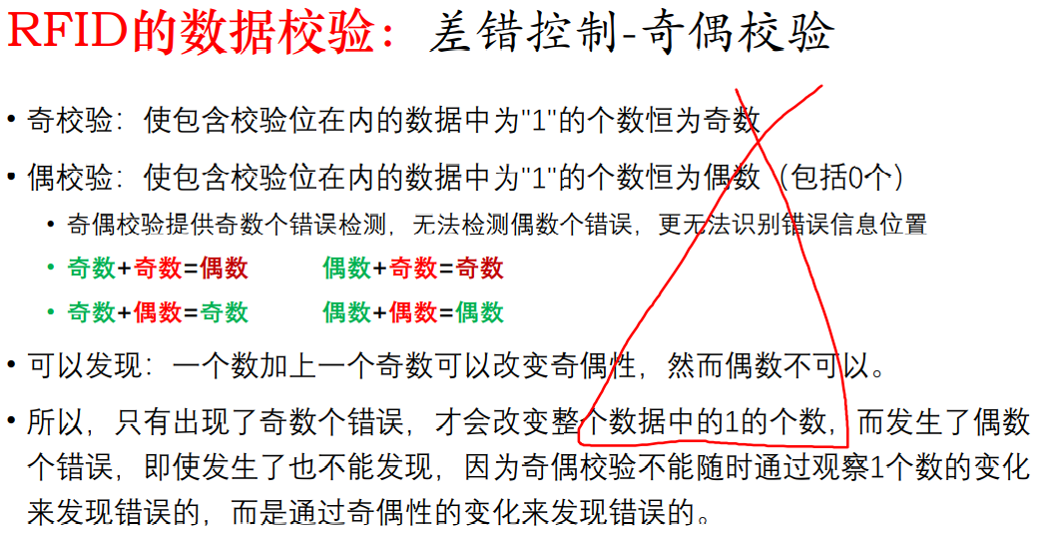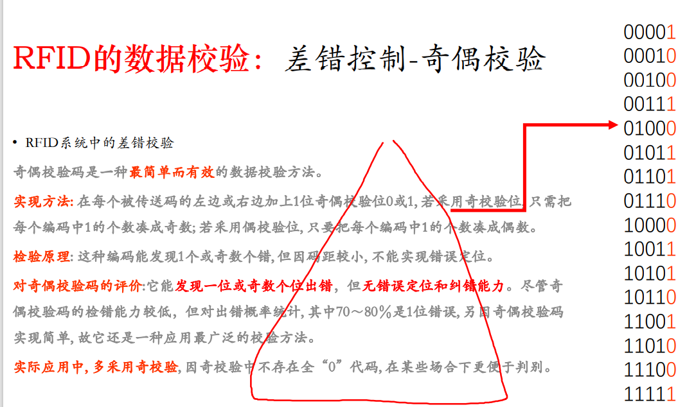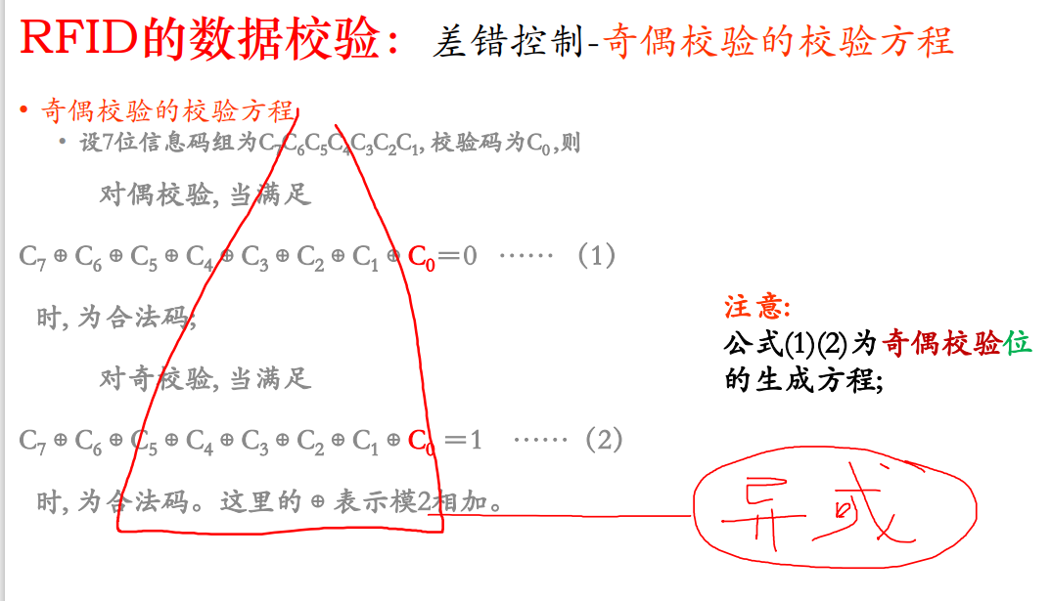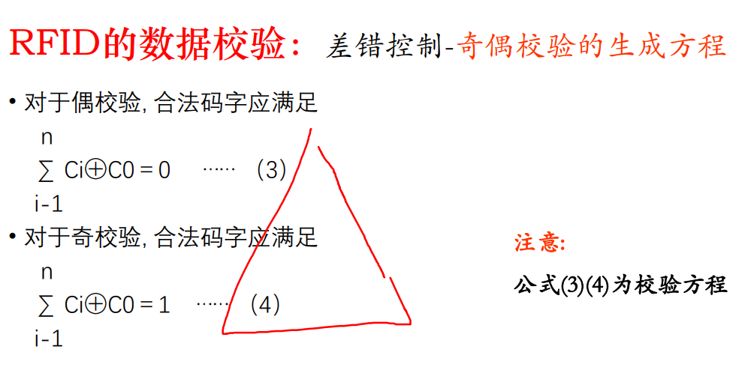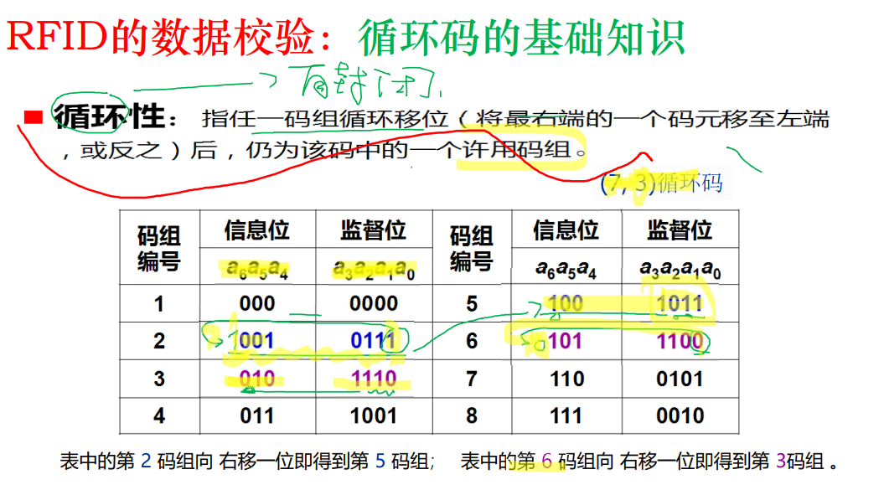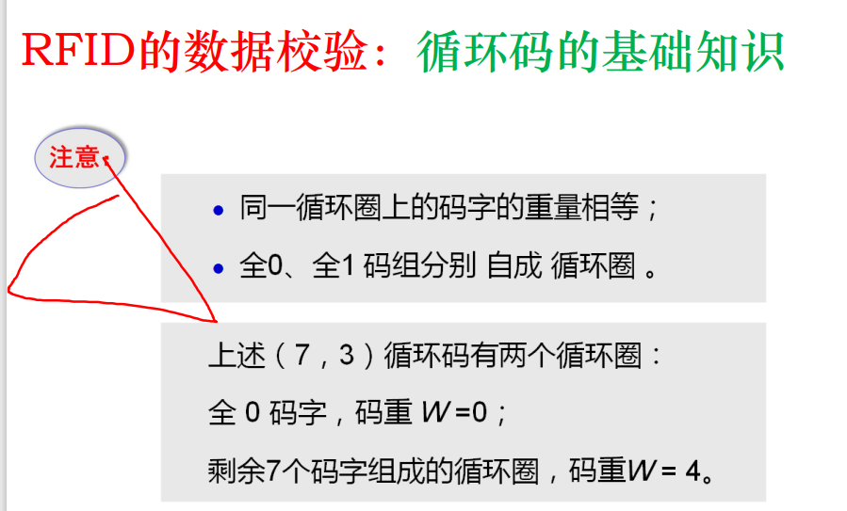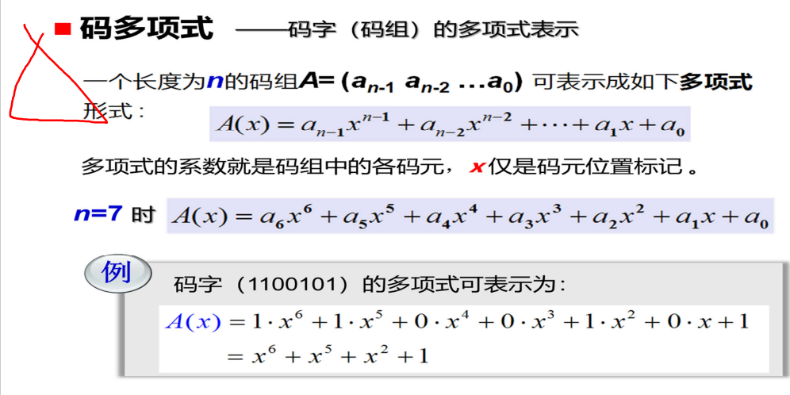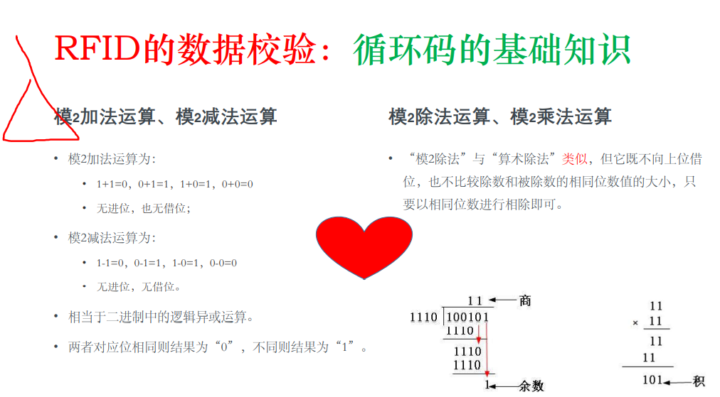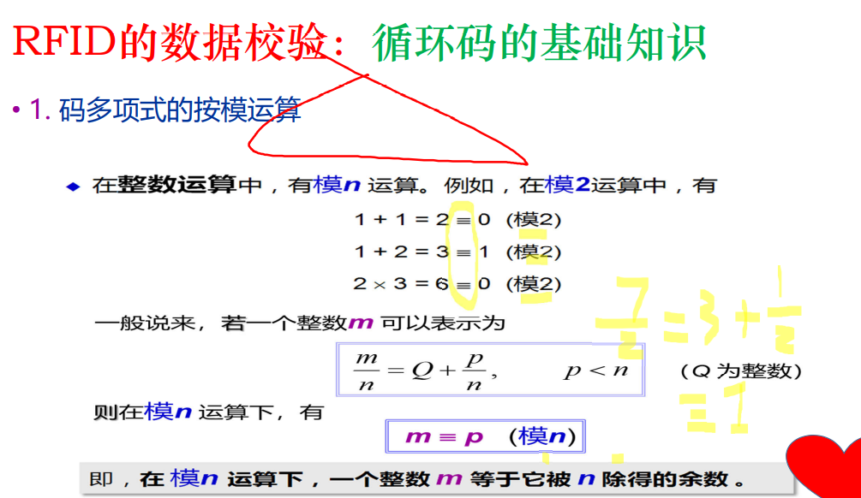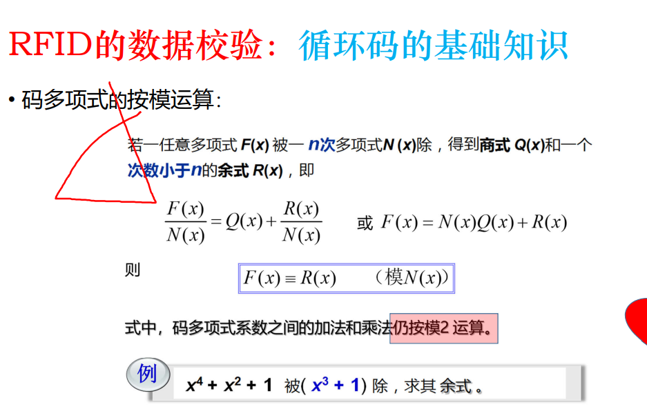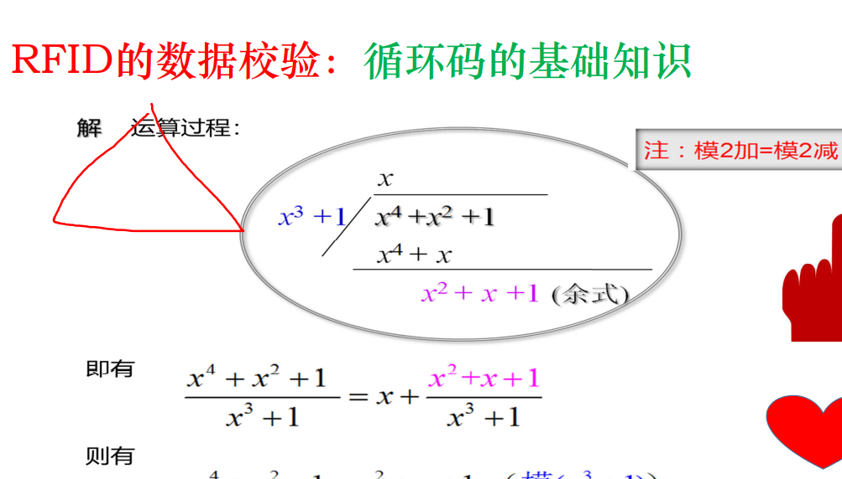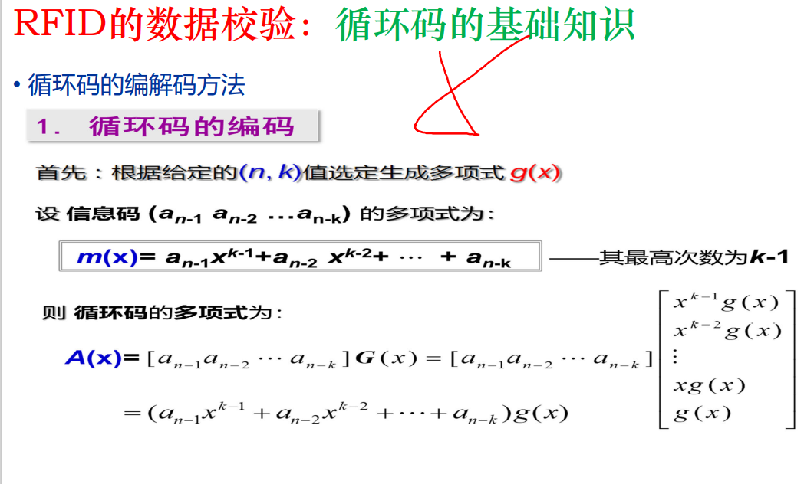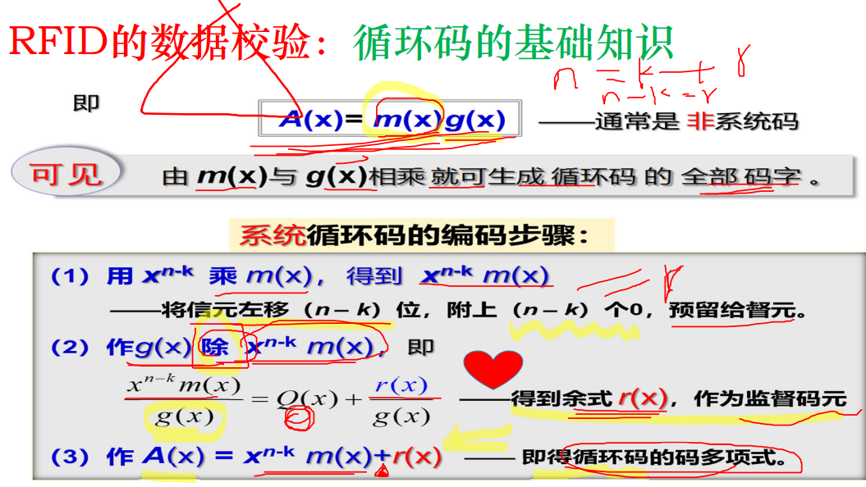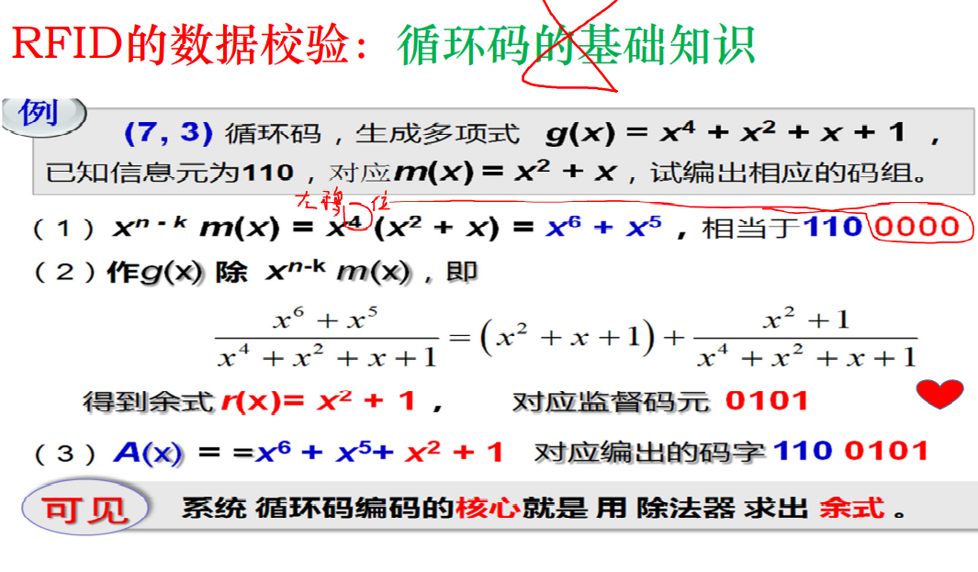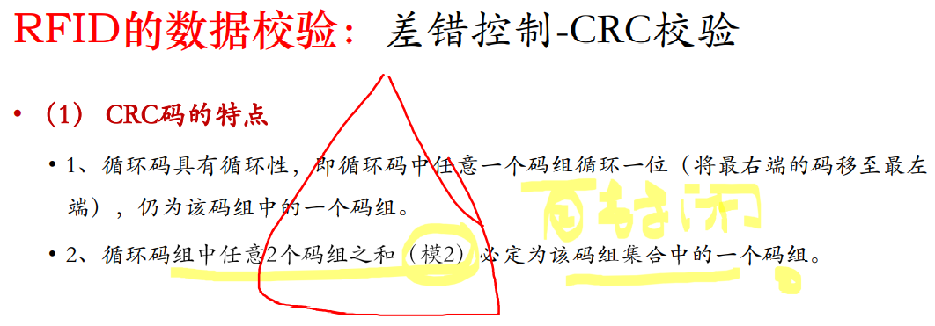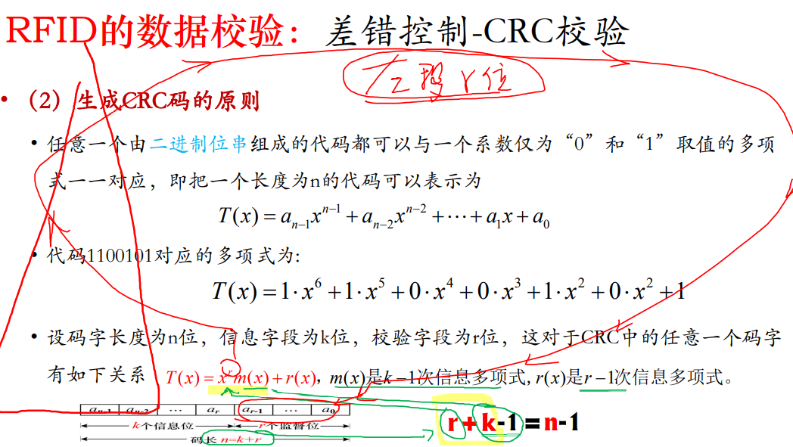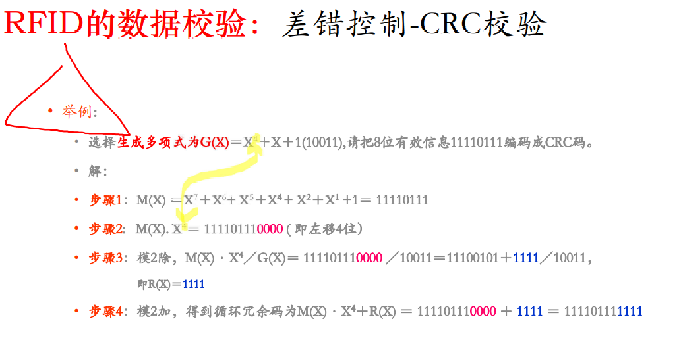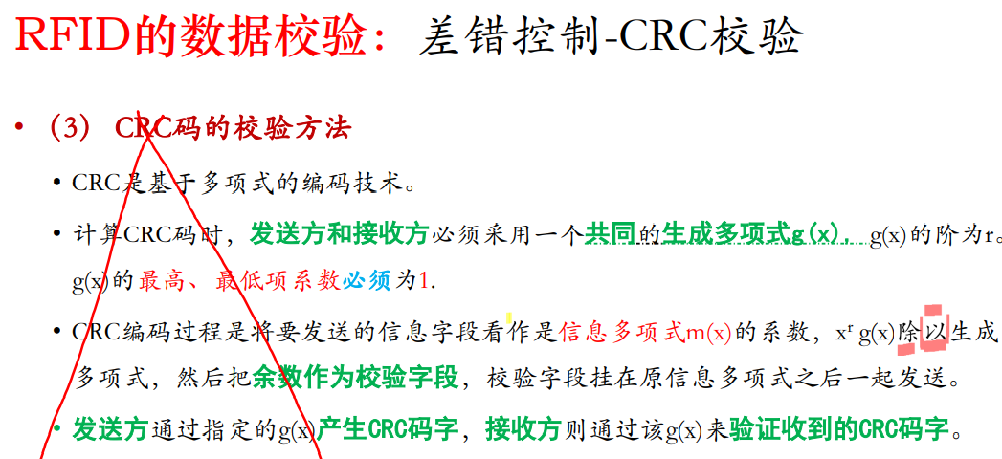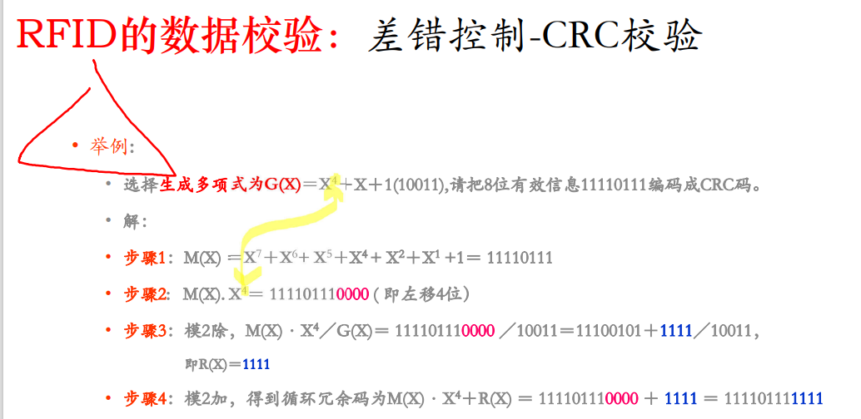

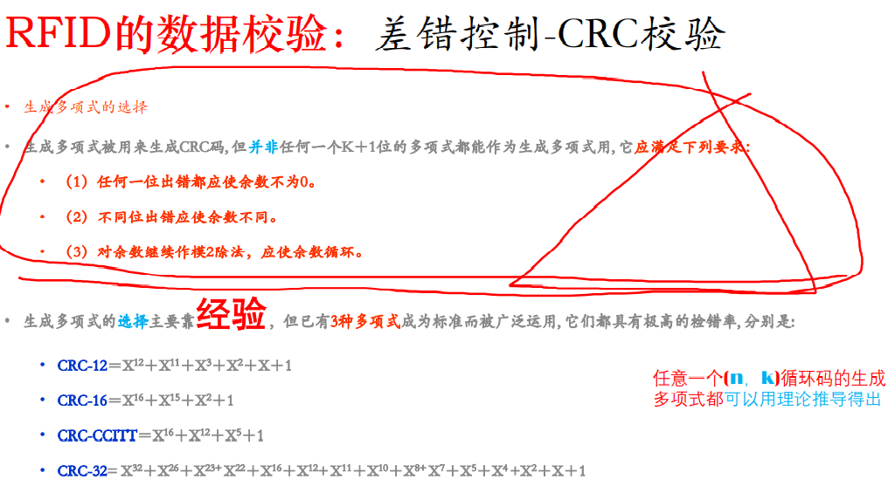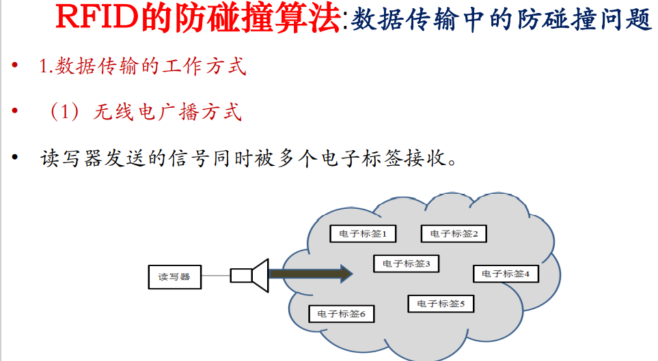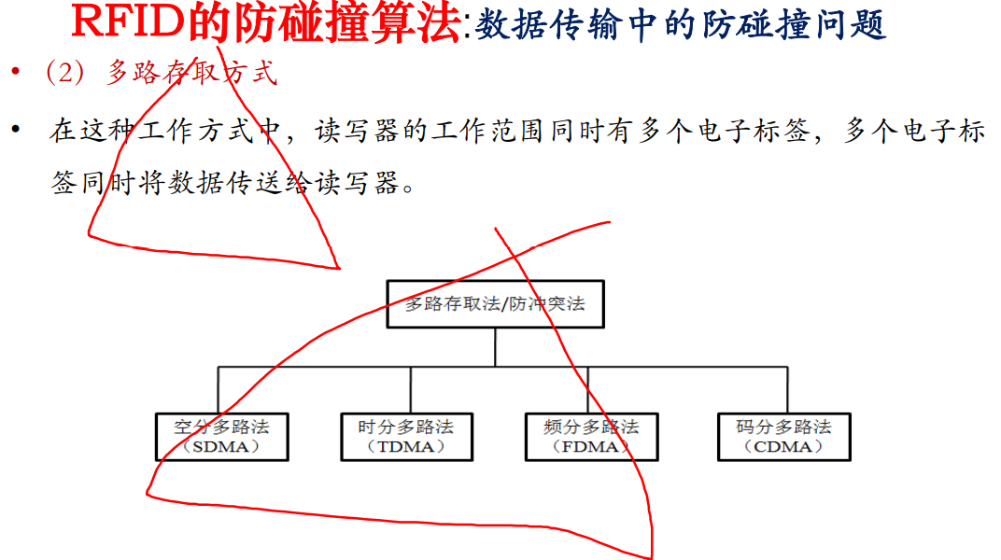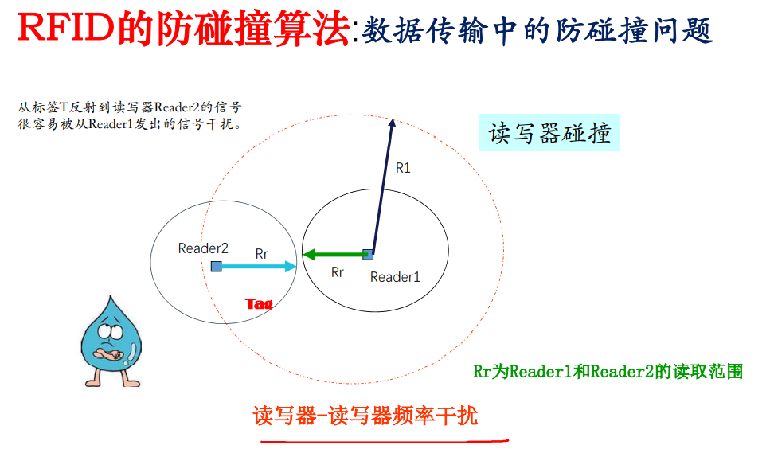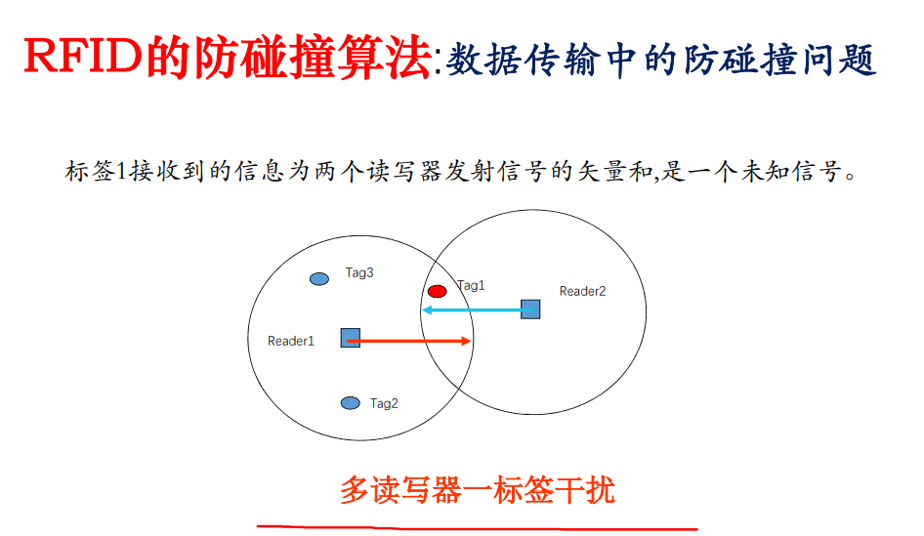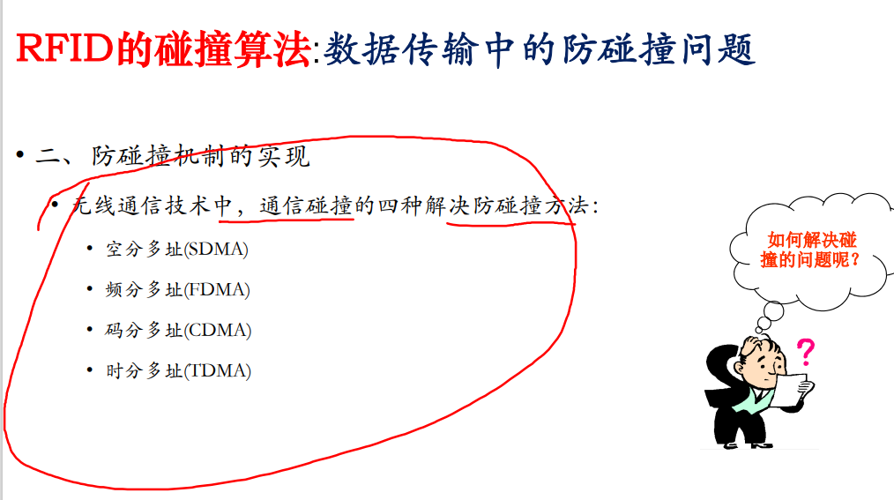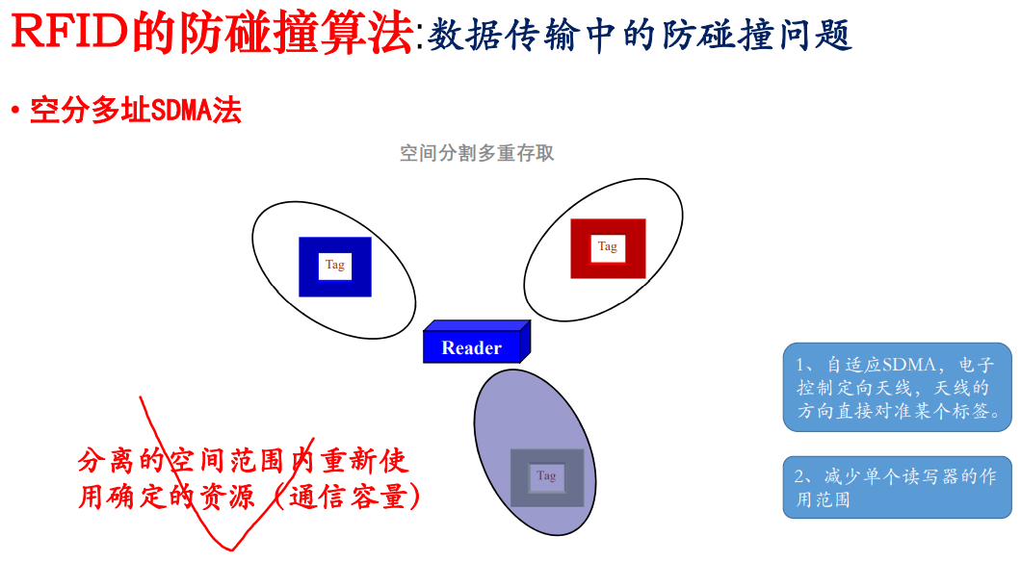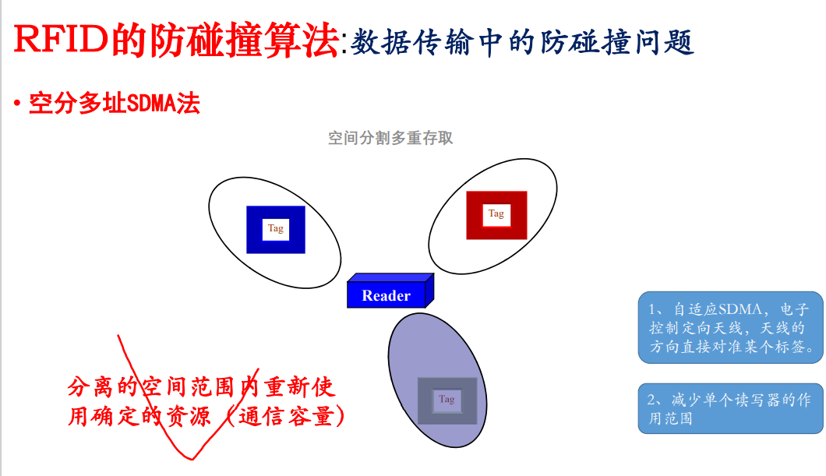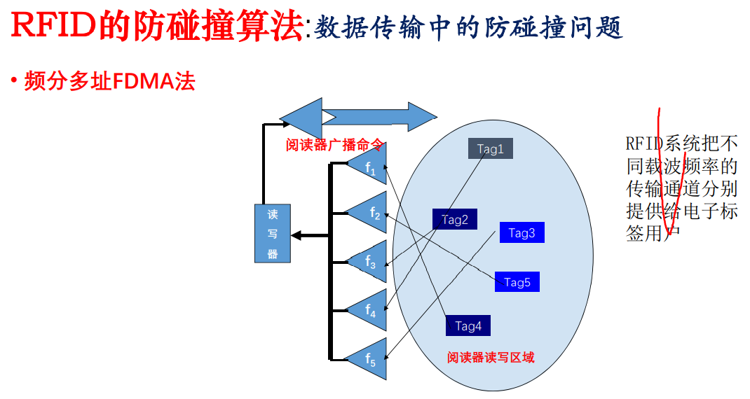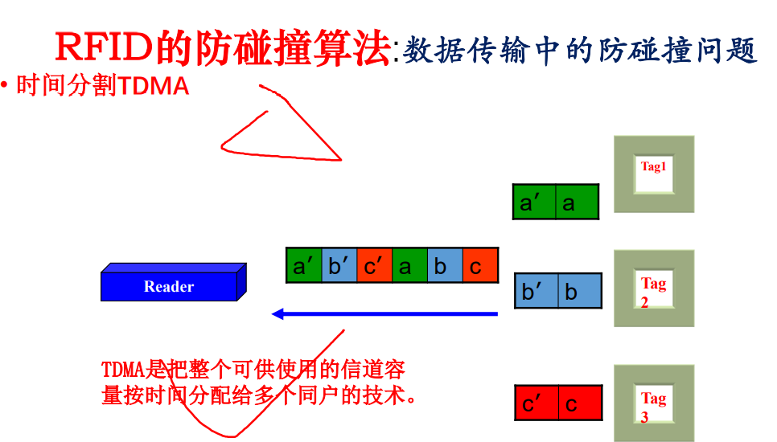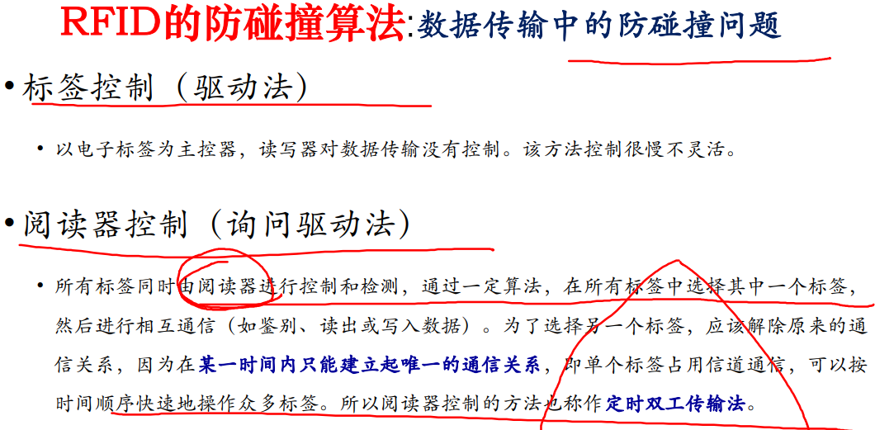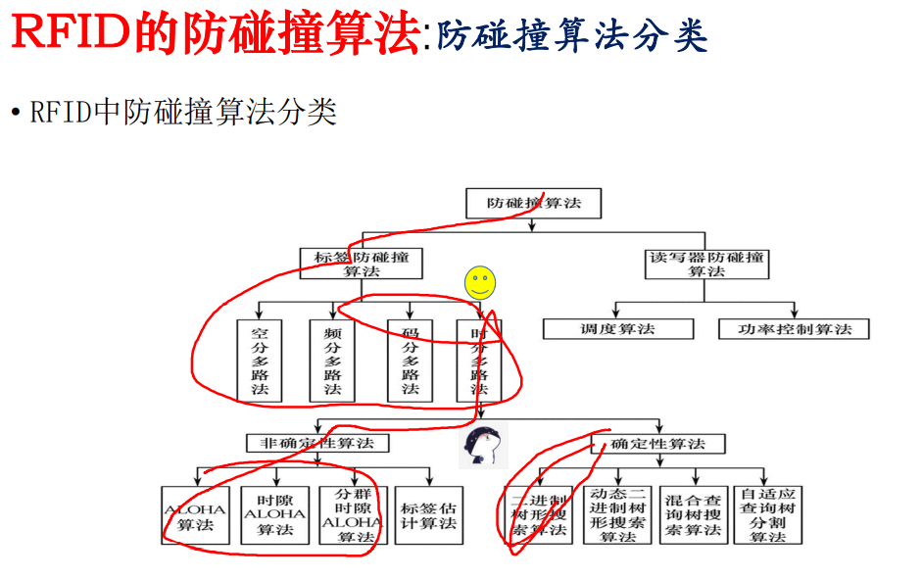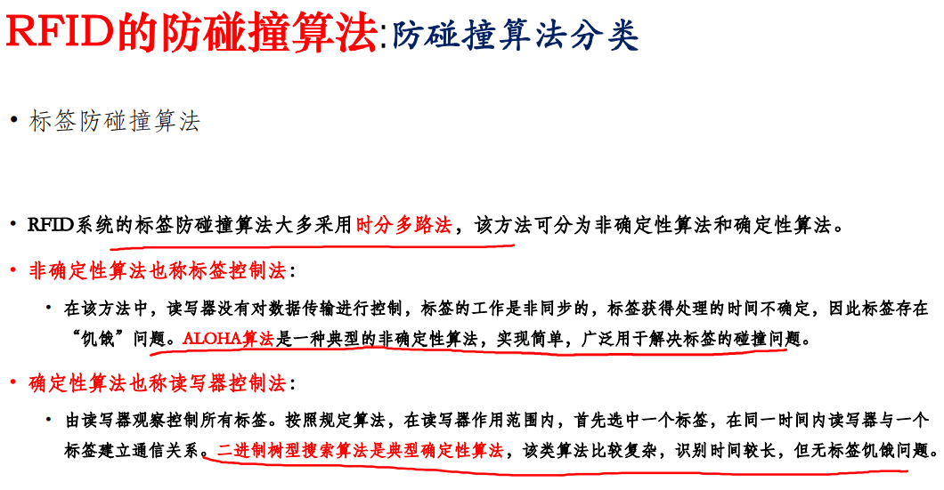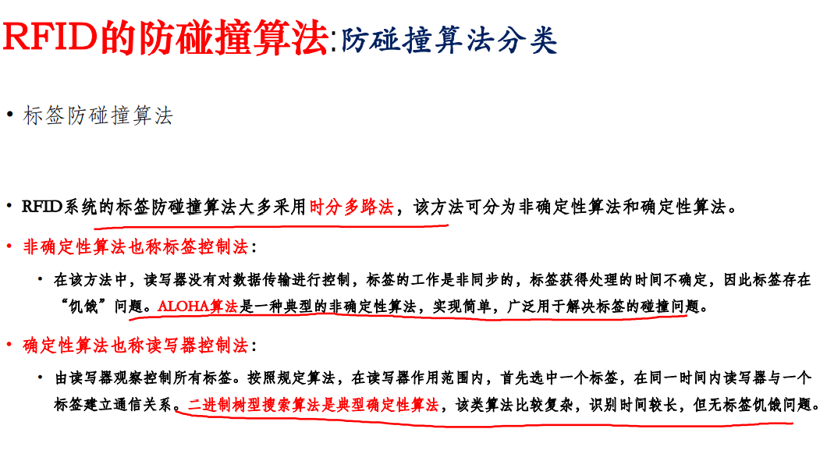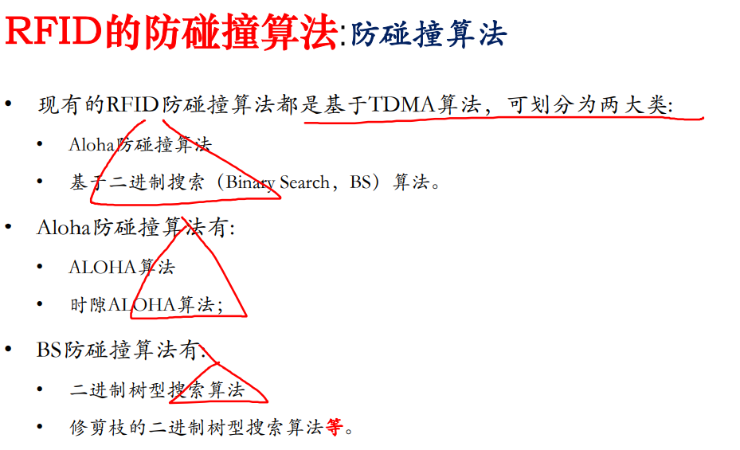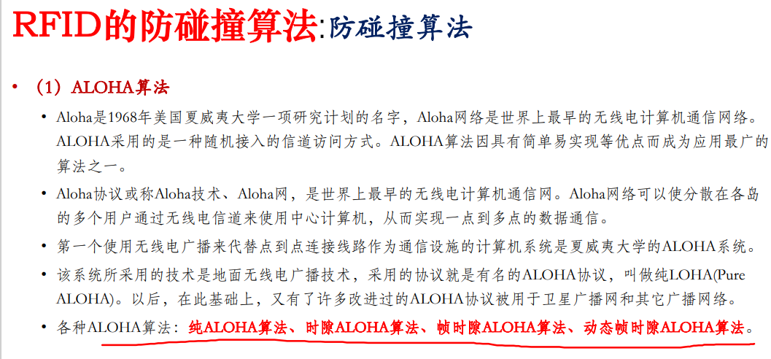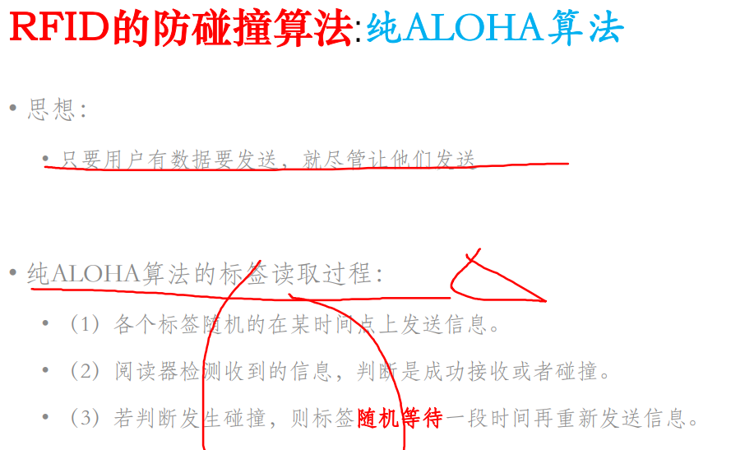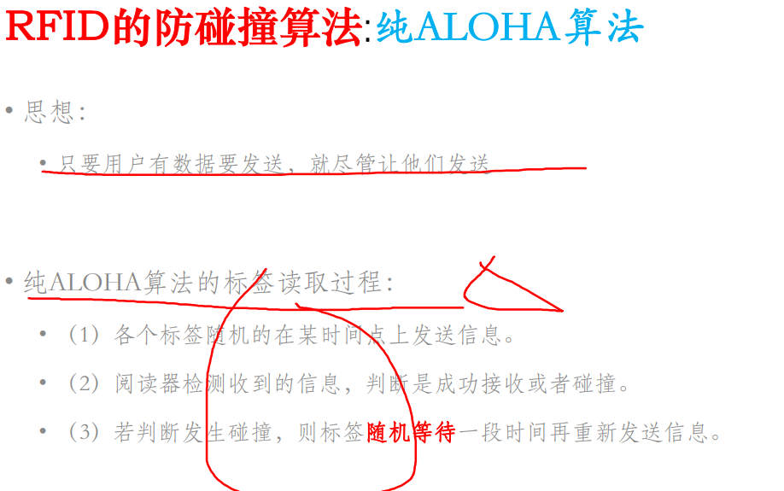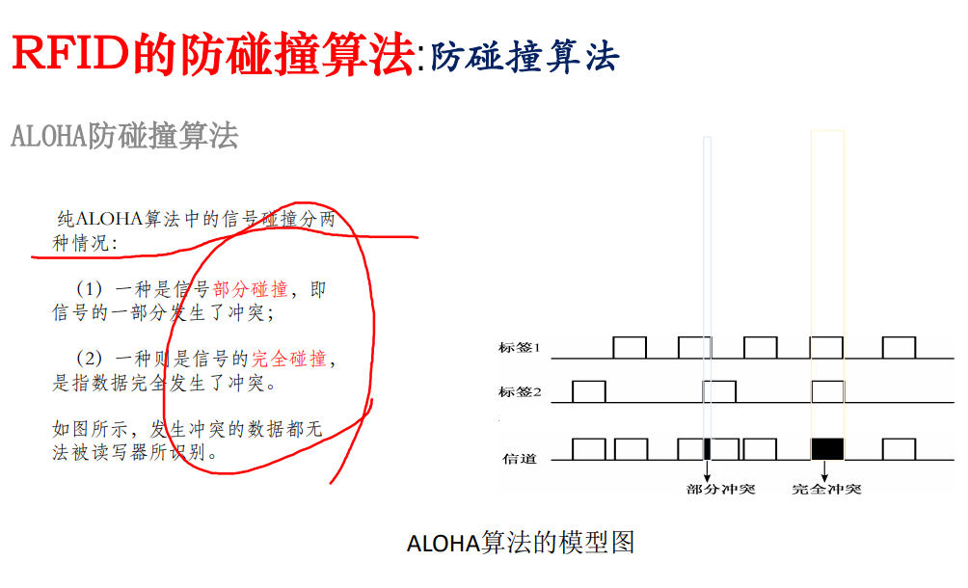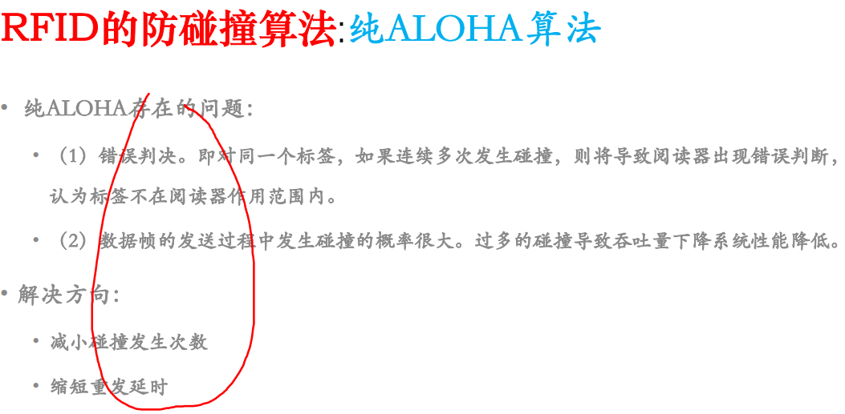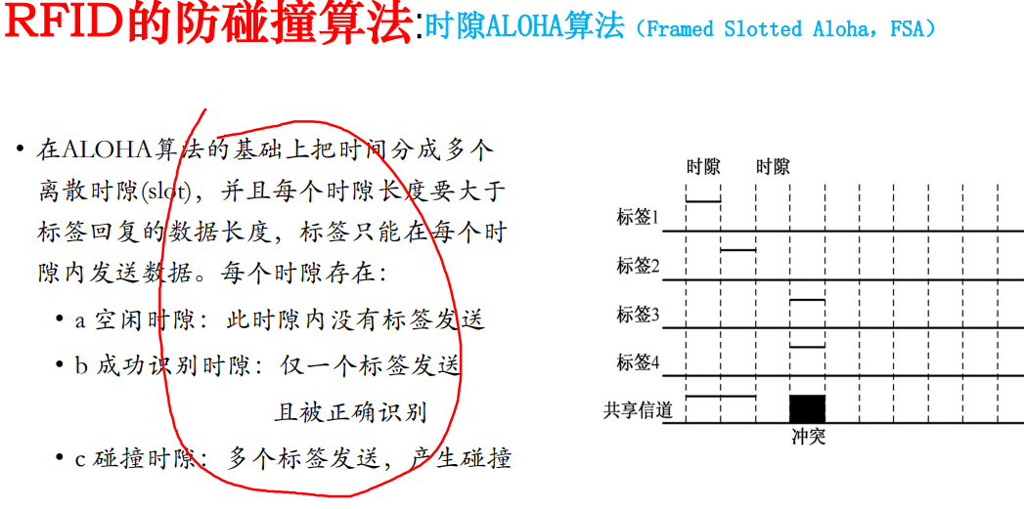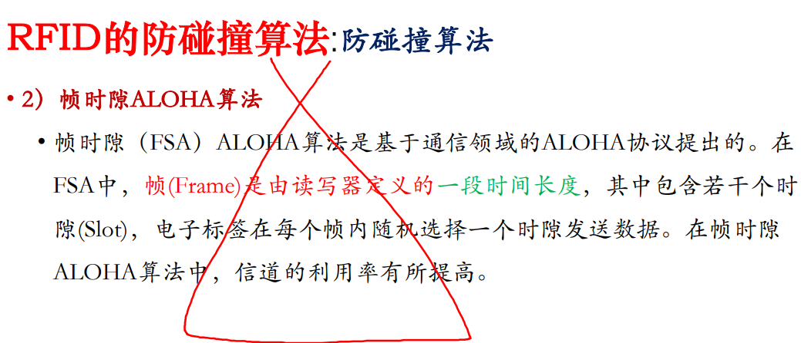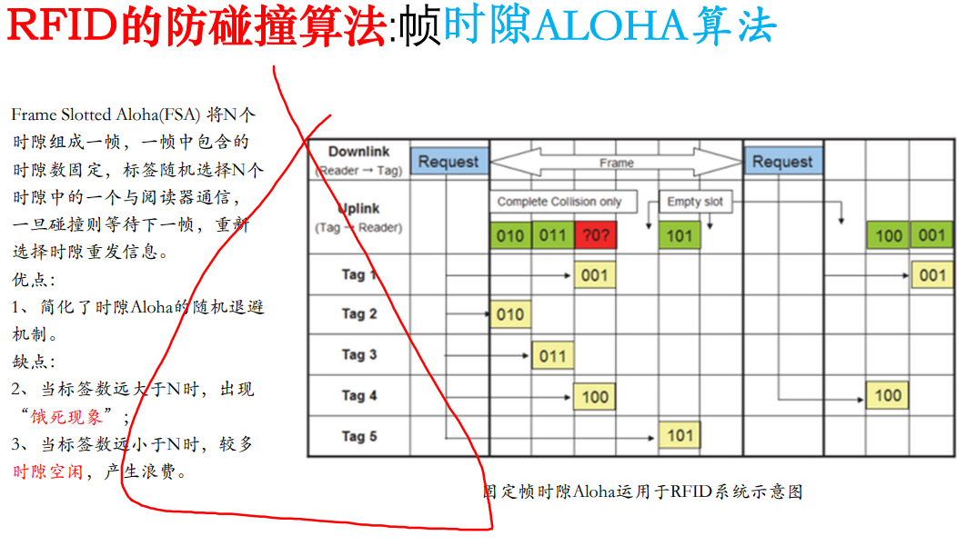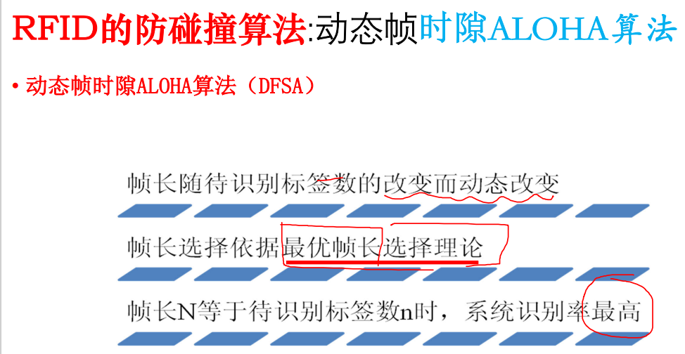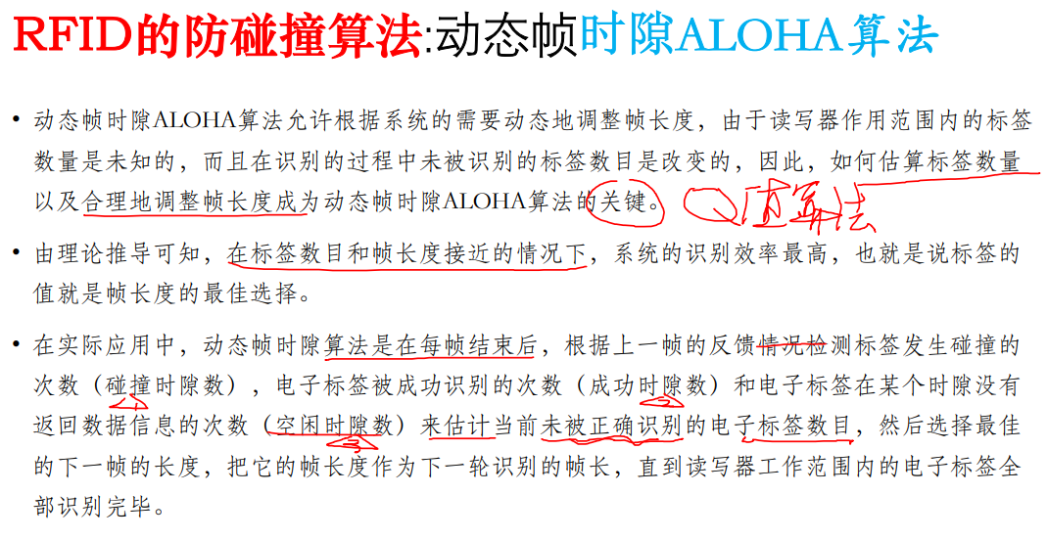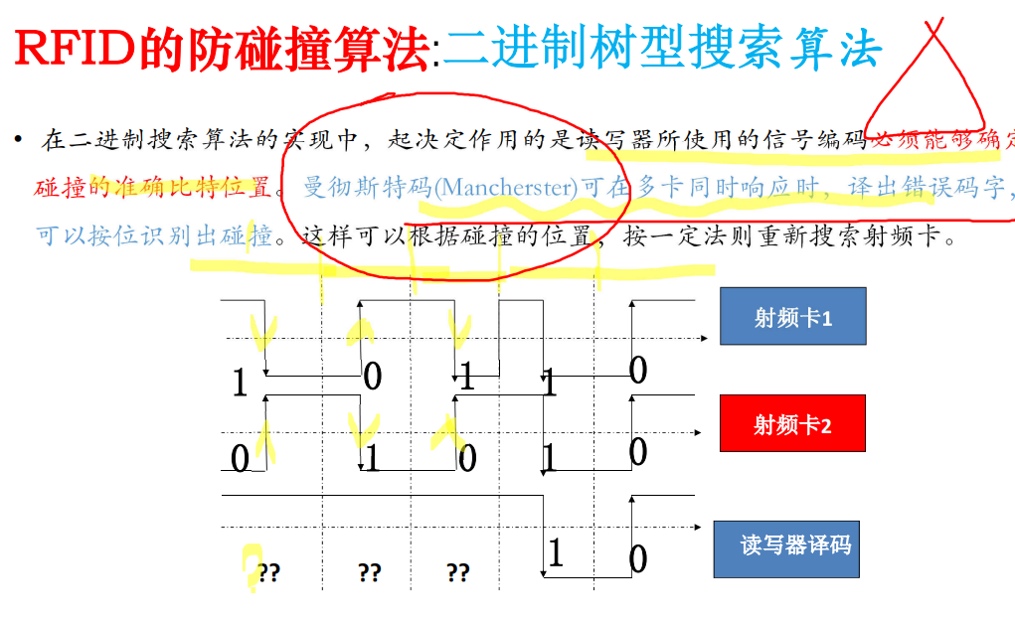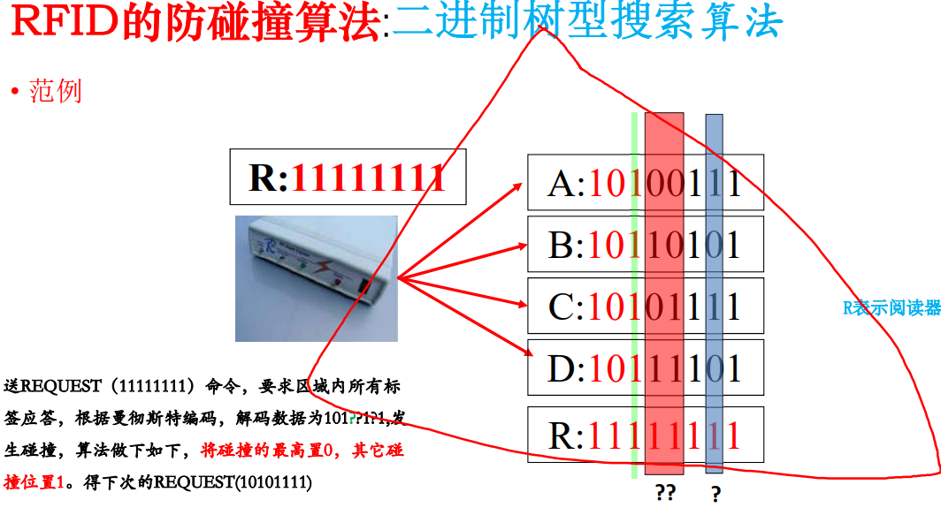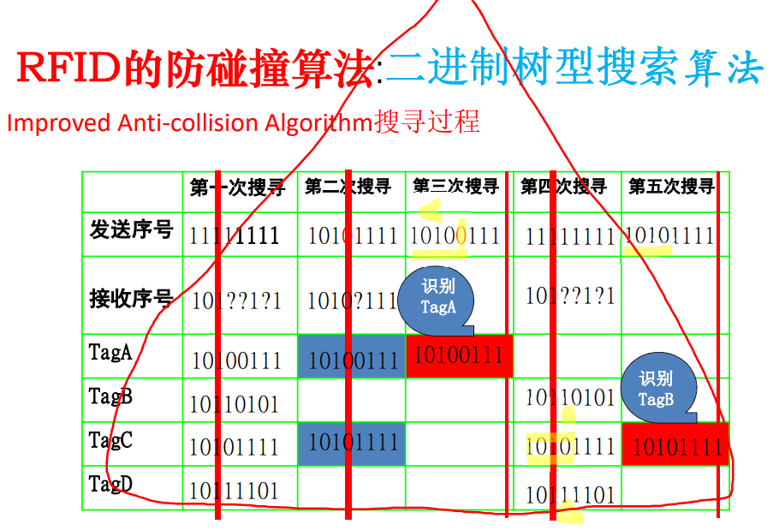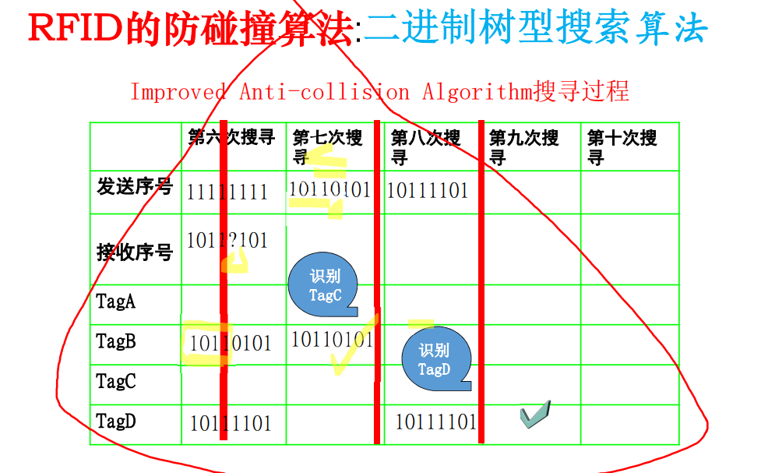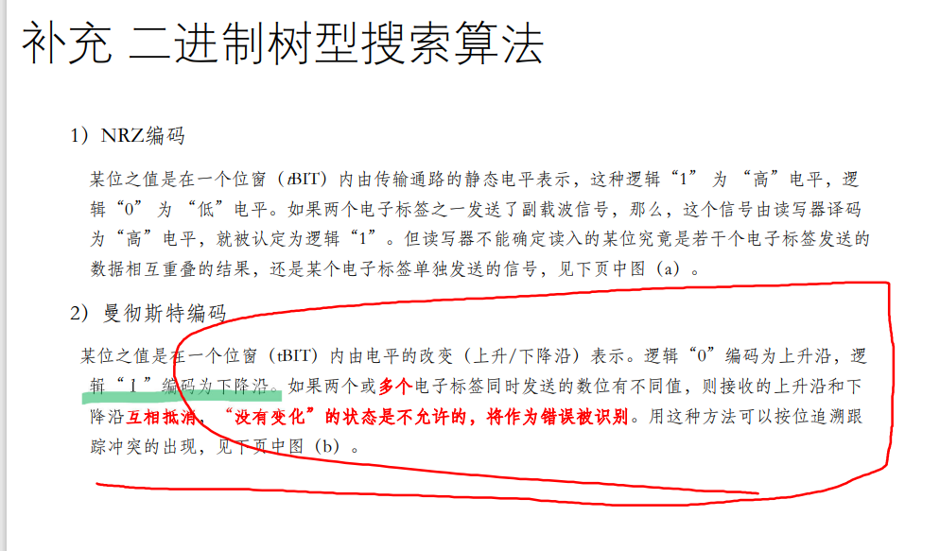

第五讲

• 读写器、电子标签和网络等各个环节数据都存在安全隐患，安全与隐私问题已经成为制约RFID技术的主要因素之一。

• 为了防止某些试图侵入RFID系统而进行的非授权访问，或者防止跟踪、窃 取甚至恶意篡改电子标签信息，必须采取措施来保证数据的有效性和隐私性，确保数据安全性

• 信息安全主要解决数据保密和认证的问题。

• 数据保密就是采取复杂多样的措施对数据加以保护，防止数据被有意或无意地泄露给无关人员， 造成危害。

• 认证分为信息认证和用户认证两个方面，

• 信息认证是指信息从发送到接收整个通路中没有被第三者修改和伪造。

• 用户认证是指用户双方都能证实对方是这次通信的合法用户。

• RFID系统中的安全问题在很多方面与计算机系统和网络中的安全问题类似。 从根本上说，这两类系统的目的都是为了保护存储的数据和在系统的不同组件之间互相传输的数据。

• 然而，由于以下两点原因，处理RFID系统中的安全问题更具有挑战性：

• 首先，RFID系统中的传输是基于无线通信方式的，使得传输的数据容易被“偷听”

• 其次，在RFID系统中，特别是对于电子标签，计算能力和可编程能力都被标签本身的成本所约束，在一个特定的应用中，标签的成本越低，其计算能力也就越弱，在 安全方面可防止被威胁的能力也就越弱

影响智能卡安全的基本问题

• 根据各种对智能卡攻击所采用的手段和攻击对象的不同，一般可以归纳为以下三种方式:

• （1）使用伪造的智能卡，以期进入某一系统。

• （2）冒用他人遗失的，或是使用盗窃所得的智能卡。

• （3）主动攻击方式。

存储区域保护

• 把智能卡的数据存储器划分成若干个区，对每个区都设定各自的访问条件；只有在符合设定条件的情况下，才允许对相应的数据存储区域进行访问。

密码体制的定义：

（1）M：明文消息空间，表示所有可能的明文组成的有限集合。

（2）C：密文消息空间，表示所有可能的密文组成的有限集。

（3）K:密钥空间，表示所有的可能的密钥组成的有限集。

（4）E：加密算法集合。

（5）D：解密算法集合。

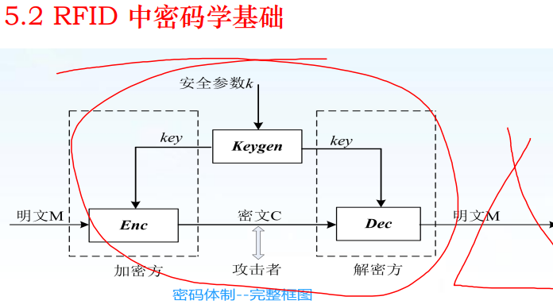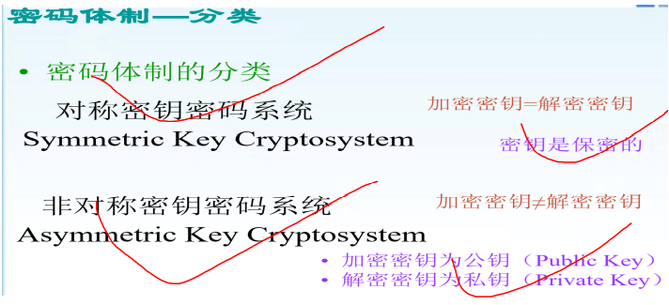

概述：一种常规密钥密码体制，也称为单钥密码体制或私钥密码体制。在对称密码体制中，加密密钥和 解密密钥相同。 其优点是计算开销小、速度快，为目前用于信息加密的主要算法。

• RFID认证技术要解决阅读器与应答器之间的互相认证问题。

• 应答器要确认阅读器的身份，防止存储数据未被认可地独处或重写。

• 阅读器要确认应答器的身份，防止假冒和读入伪造数据。

• 阅读器和应答器之间的互相认证采用国际标准ISO9798-2的“三次认证过程”，是 一种基于共享秘钥的用户认证协议的方法

• 密钥管理

• 1.应答器中的密钥、分级密钥、存储区分页密钥

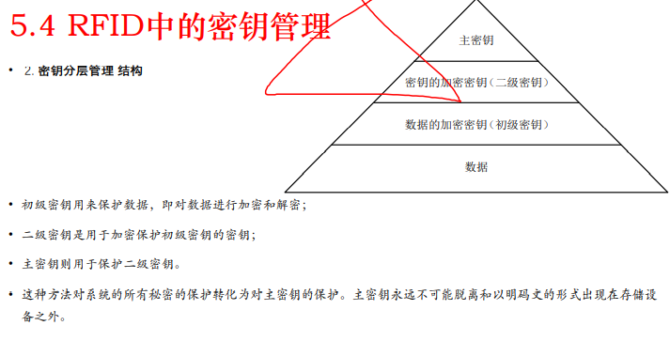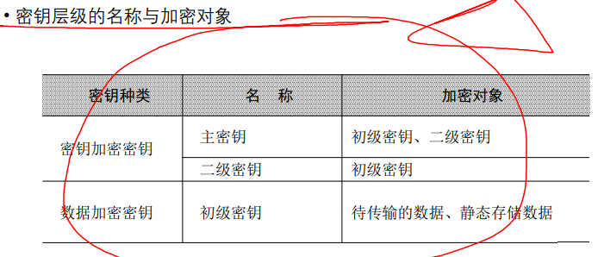

**第六讲**

1.3、 标准的作用

（1）促进作用 （2）协调作用 （3）优化作用 （4）限制与垄段

• RFID标准涉及的主要内容包括

• 技术：接口和通信技术，如空中接口、防碰撞方法、中间件技术、通信协议 • 一致性：数据结构、编码格式及内存分配

• 电池辅助及与传感器的融合：几乎所有带传感器的应答器都需要电池供能。 • 应用：不停车收费系统、身份识别、动物识别、物流、追踪、门禁等。各种不同的应用涉及不同的行业，故标 准还需要细化为行业规范。

• 现在全球主要存在ISO/IEC、EPC和UID三个RFID标准体系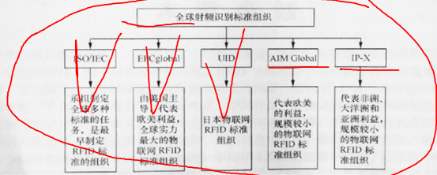

在 RFID 标准中，EPCglobal 专注于860/960MHz频段，UID 专注于 2.4SGHz频段，ISO/IEC 则在毎个频段都发布了标准。

1999年，美国麻省理工学院提出了电子产品编码（ Electronic Product Code , EPC ）的概念，并成立了 Auto-ID中心。2003年，国际物品编码协会（EAN）和美国统一编码委员会（UCC）联合收购了EPC，共 同成立了全球电子产品编码中心（ EPCglobal )。EPCglobal 以创建物联网为使命，与众多成员共同制定了 一个开发的标准

目前 EPCglobal已经发布了一系列标准和规范，包括电子产品代码（EPC）电子标签规范和互操作性、 读写器﹣电子标签通信协议、中间件系统接口、 PML 数据库服务器接口、对象名称服务（ ONS）和信息 发布服务（EPCIs）等

• 泛在别中心（Ubiquitous ID Center，UID ）是日本的 RFID 标准组织

日本标签主要采用 的频段为2.45GHz和13.56MHz，EPC标進主要采用860/960MHz频段；日本标签的信息位数为128位， EPC 标准的信息位数为96位

日本的标准强调电子标签与读写器的功能，信息传输网络多种多样， EPC 标准则强调组网，在美国要建立一个全球网络中心。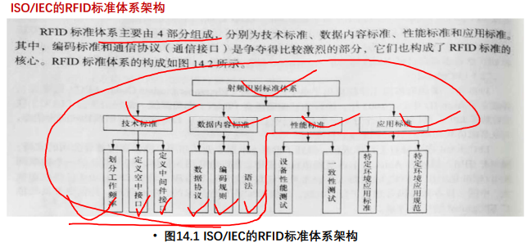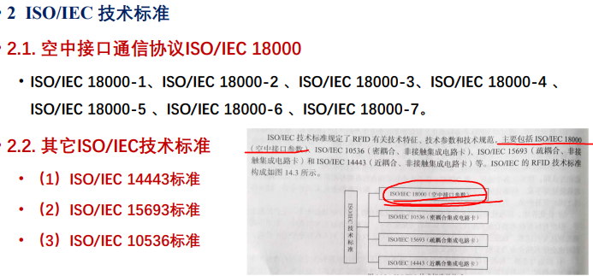

• 空中接口通信协议规范了读写器与电子标签之间信息交互，目的是为了不同厂家生产设 备之间的互联互通性。

• ISO/IEC 18000-2 信息技术-基于单品管理的射频识别-适用于中频125～134KHz

• ISO/IEC 18000-3信息技术-基于单品管理的射频识别-适用于高频段13.56MHz

• ISO/IEC 18000-4信息技术-基于单品管理的射频识别-适用于微波段2.45GHz

• ISO/IEC 18000-6信息技术-基于单品管理的射频识别-适用于超高频段860～960MHz

• ISO/IEC 18000-7适用于超高频段433.92 MHz，属于有源电子标签。

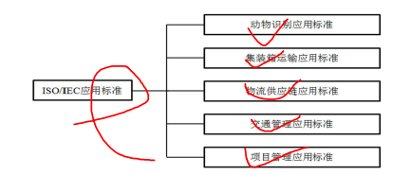

• ISO/IEC 18000-6标准规定了频率为860～960MHz的射频识别系统的空中接口协议

• EPC的产生和EPC系统

• 20世纪70年代，商品条形码的出现引发了商业的第一次革命。

• 21世纪的今天，基于RFID技术的电子产品编码（Electronic Product Code，EPC）新技术

• EPC的产生和EPC系统：EPC的产生和发展

• 1999年美国麻省理工学院成立Auto-ID中心，进行RFID技术研发，通过创建RFID标 准，并利用网络技术，形成EPC系统

• EPC统一对全球物品的编码方法，直到编码至单个物品

• EPC规定了将此编码以数字信息的形式存储于附着在物品上的应答器（在EPC中常 称为标签）中

• 阅读器通过无线空中接口读取标签中的EPC码，并经计算机网络传送至信息控制中 心，进行相应的数据处理、存储、显示和交互。

• EPC系统技术复杂，涉及EPC编码的管理和分配、RFID技术的规范和标准、 网络系统的构架、软件的系统集成、信息处理标准和规范等众多领域。

• 为管理EPC，国际物品编码协会( EAN)和美国统一代码委员会（UCO）在2003年11 月成立了全球电子产品代码中心 EPC global。与此同时，位于美国（麻省理工学 院）、英国、日本、中国、澳大利亚和瑞土的6个 Auto-ID 中心更名为 Auto-ID Lab （实验室）。 5个世界著名的研究性大学(英国剑桥大学、澳大利亚阿雷德大学、日 本Keio大学、上海复旦大学和瑞士圣加仑大学)相继加入研发EPC。

• 为实现和管理EPC的工作，国际物品编码协会EAN和美国统一代码委员会UCC在 2003年11月成立了全球电子产品代码中心EPCglobal

• EPC旨在构建一个全球统一标识的物品信息系统

• EPCglobal是以美国和欧洲为首，由美国统一编码委员会和国际物品编码协会UCC/EAN联合发起的 非盈利机构，它属于联盟性的标准化组织，该组织除了发布工业标准外，还负责EPC系统的号码注 册管理。 EPCglobal在RFID标准体系制定的速度、深度和广度方面都非常出色，已经受到全球的关注。

• EPC系统的特点

• 倡导物联网：以建立全球物品信息实时共享的物联网为最终目标。

• 全球化标准：该标准框架可以适用于任何地方。

• 开放的系统：所有的接口都按开放的标准来实现。

• 独立的平台：该标准框架可以针对用户需求进行响应配置和扩展

• EPC系统是在计算机互联网（Internet）的基础上，利用RFID、EPC编码、 数据通信等技术，构造的一个覆盖全球万事万物的实物互联网（Internet of Things），亦称物联网。

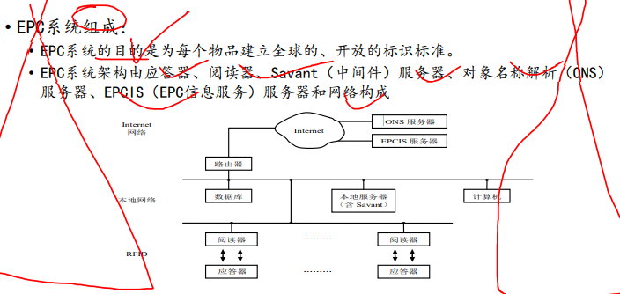

• EPC系统的组成

• 应答器装载有EPC编码，它应附着在物品上，亦称为标签（本章后面称为EPC标签 或标签）。

• 阅读器用于读或读写EPC标签，并能连接于本地网络之中。

• Savant是连接阅读器和应用程序的软件，亦称为中间件，它是物联网中的核心技术， 可认为是该网络的神经系统，故称为Savant。

• 对象名称解析服务（ONS）的作用类似于Internet中的域名解析服务（DNS），它 给Savant指明了存储产品有关信息的服务器（EPCIS）。

• 系统中EPC信息描述采用实体标记语言（PML），PML是在可扩展标记语言（XML） 基础上发展而成，用于描述有关物品信息的一种计算机语言

• EPC 系统的主要特点如下。

• 采用 EPC 编码方法，可以识别物品到单个物品。

• 具有开放的体系结构，可以将企业的内联网（ lntranet )、 RFID 和 Internet 有机地结合起来， 避免了系统的复杂性，提高了资源的利用率。

• EPC 系统是一个着眼于全球的系统，因此众多规范和标准的统一是一项重要的工作。

• EPC 是一个大系统，目前仍需要较多的投入，对于低价值的识别对象，必须考虑由此引人的成本。随 着技术的进步和成本的降低，低价值识别对象进人 EPC 系统将成为现实。

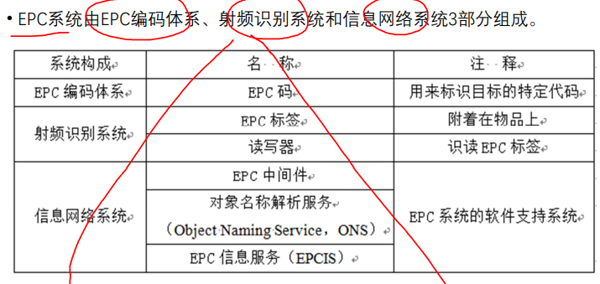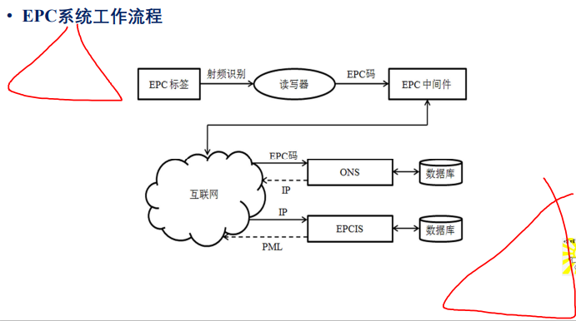

• 应答器装载有EPC编码，附着在物品上，也称为标签。

• 阅读器从标签中读取EPC编码，Savant处理和管理由阅读器读取 的一连串 EPC 编码，将EPC编码提供的指针传送给ONS服务器， ONS服务器告知Savant保存该物品匹配信息的EPCIS 服务器，保 存该物品匹配信息的文件可由Savant

复制，从而获得该物品的 匹配信息

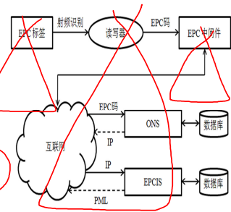

• 对象名称解析服务（ONS）和EPC信息服务（EPCIS)

• 对象名称解析服务：在EPC系统中，需要将EPC编码与相应的商品信息相匹配，而相应 的商品信息存储在对应的EPCIS服务器中，ONS服务提供与EPC编码对应的EPCIS服务 器的地址，它的作用类似于因特网的域名解析服务。

• 对象名称解析服务

• 阅读器将读到的EPC编码通过本地局域网上传至本地服务器，由本地服务器所带Savant软件对这些信息进 行集中处理，然后由本地服务器通过查找本地ONS服务或通过路由器到达远程ONS服务器查找所需EPC 编码对应的EPCIS服务器地址，本地服务器就可以和找到的EPCIS服务器进行通信了

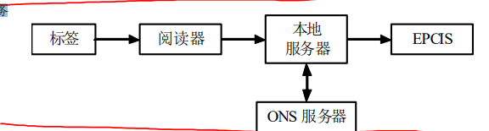

• EPC编码体系

• 1. EPC的编码规则

• （1）唯一性

• （2）永久性

• （3）简单性

• （4）可扩展性

• （5）安全性

• 2. EPC的编码结构

• 目前， EPC 编码有64位、96位和256位3种。 EPC 编码由版本号、域名管理、对象分类和序列号4个字段组成。 版本号字段标识 EPC 的版本号，它给出 EPC 编码的长度；域名管理字段标识相关的生产厂商信息；对象分类 字段编码物品精确类型；序列号用于编码出唯一物品。下表所示为编码类型及各字段的编码长度

例如， EPC-96 TYPE I 的EPC码010000A8900016F000169DCO（以十六进制数表示）:01H为版本号（8 位）;0000A89H为域名管理（28位）;00016FH为对象分类（24位入这个字段能容纳足够多的物流单元； 000169DCOH(36位）为序列号

EPC标签与EPC Gen2 1.标签的分类：频率、距离、供能、电池、读写

2.EPC标签

• 标签中存储的唯一信息是EPC编码

• 标签通常是被动式标签，其空中接口采用EPC空中接口或ISO/IEC 18000标准

• 5类功能级别：Class 0、Class 1、Class 2、Class 3、Class4

制定我国RFID技术标准的必要性如下

（1）保障信息安全

（2）突破技术壁垒

（3）实现标准自主

• 我国 RFID 标准体系可分为基础技术标准体系和应用技术标准体系。

• 基础技术标准又分为4个部分：基础类标准；管理类标准；技术类标准；信息安全类标准

我国RFID应用技术标准

1.动物识别代码结构标准

2.道路运输电子收费系列标准

3.铁路机车车辆自动识别标准

4.射频读写器通用技术标准

• RFID中间件负责将原始的RFID数据转换为面向业务领域的结构化数据形式

从中间件的体系结构上来看，它分为边缘层和业务集成层两个部分。

各种规格的读写设备通过RFID中间件边缘层接入到中间件。RFID标签数据通过边缘 层的过滤和消减，以一定的格式发送到业务集成层，业务集成层是指RFID中间件与 应用系统的衔接部分

•中间件系统结构包括读写器接口（Reader Interface）、处理模块（Processing Module） 以及应用接口（Application Interface）3部分

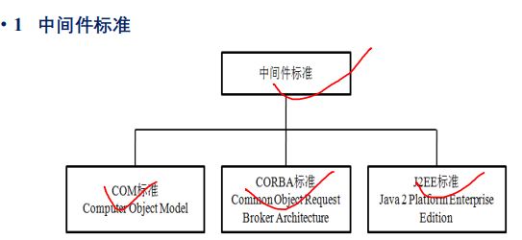

• Fosstrak（Free and Open Source Software for Track and Trace）是一个完 全按照EPCGlobal规范进行实现的开源RFID平台。 fosstrak.org\